# PERANCANGAN SISTEM INFORMASI PEMESANAN PRODUK KONVEKSI DI PERSADA KONVEKSI TINGKIR SALATIGA

# BERBASIS WEBSITE

**TUGAS AKHIR**

Diajukan untuk menempuh Ujian Akhir Program Diploma Tiga Jurusan Manajemen Informatika Fakultas Ilmu Komputer

**MAR’ATUS SHOLIKHA**

**NIM 02041911022**



**UNIVERSITAS NASIONAL PASIM**

**BANDUNG**

**2022**

**LEMBAR PERSETUJUAN**

**TUGAS AKHIR**

# PERANCANGAN SISTEM INFORMASI PEMESANAN PRODUK KONVEKSI DI PERSADA KONVEKSI TINGKIR SALATIGA

# BERBASIS WEBSITE

**Disusun oleh** :

**MAR’ATUS SHOLIKHA**

**NIM. 02041911022**

**Bandung, 28 September 2022**

**Menyetujui:**

**Dosen Pembimbing,**



**Sri Wisnu Noloadi, Drs.,M.Kom**

**NIDN. 0423036904**

**Mengetahui:**

**Ketua Jurusan**



**Erna Hikmawati, S.Kom.,M.kom**

**NIDN. 0421089201**

# ABSTRAK

Persada Konveksi merupakan perusahaan yang bergerak di bidang produksi pakaian seperti kemeja, seragam, jaket, kaus, celana. Adapun masalah yang terjadi dengan sistem yang berjalan yaitu untuk pengolahan data pemesanan, data produk, dan data penjualan yang masih dicatat secara manual ke dalam buku dimana hal tersebut kurang efektif dan efisien.

Tujuan pembuatan tugas akhir ini untuk membangun sistem informasi yang dapat mengelola data pemesanan, data produk, data transaksi dan data penjualan dengan menggunakan metode *Relational Unified Process*(RUP) yang meliputi tahapan *Inception, elaboration, construction, transition.* Dengan pendekatan berorientasi objek dan teknik pengerjaan menggunakan UML yang dibangun menggunakan Bahasa pemrograman java dengan tools Intellij IDEA dan menggunakan database MySql dengan tools SQLyog.

Hasil akhir dari sistem yang telah dibuat adalah berupa sistem pemesanan yang dapat mengelola data pemesanan, data produk, data transaksi, dan data penjualan. Dengan adanya sistem informasi ini pegawai tidak akan kesulitan untuk mengelola data pemesanan yang masuk.

**Kata Kunci :** Sistem Informasi, Pemesanan Produk

# *ABSTRACT*

*Persada Convection is a company engaged in the production of clothing such as shirts, uniforms, jackets, t-shirts, pants. As for the problems that occur with the running system, namely for processing order data, product data, and sales data which are still recorded manually into books where it is less effective and efficient.*

*The purpose of this final project is to build an information system that can manage order data, product data, transaction data and sales data using the Relational Unified Process (RUP) method which includes the stages of Inception, elaboration, construction, transition. With an object-oriented approach and working techniques using UML which was built using the Java programming language with Intellij IDEA tools and using a MySql database with SQLyog tools.*

*The final result of the system that has been created is an ordering system that can manage order data, product data, transaction data, and sales data. With this information system, employees will have no difficulty managing incoming order data.*

*Keywords: Information System, Product Order*

# KATA PENGANTAR

Puji dan syukur kehadirat Allah SWT yang telah melimpahkan rahmat dan hidayah-Nya sehingga penulis dapat menyelesaikan penyusunan Tugas Akhir ini sebagai salah satu sarat dalam menyelesaikan studi dalam jenjang Pendidikan Diploma III jurusan Manajemen Informatika di Universitas Nasional PASIM Bandung dengan judul “**Perancangan Sistem Informasi Pemesanan Produk Konveksi di Persada Konveksi Tingkir Salatiga**”.

Penulis menyadari bahwa dalam Menyusun tugas akhir ini masih menemui beberapa kesulitan dan hambatan. Menyadari penyusunan tugas akhir ini tidak lepas dari bantuan berbagai pihak, maka pada kesempatan ini penulis menyampaikan ucapan terimakasih yang setulus-tulusnya kepada:

1. Orang tua dan keluarga tercinta yang telah memberikan dukungan kepada penulis.
2. Bapak Rinalwan Buchari, MBA/MIS.DUT selaku Pembina Yayasan Pendidikan Kader Keuangan dan Perbankan (YPKKP).
3. Bapak Eko Travada SP, ST., MT selaku Rektor Universitas Nasional PASIM Bandung.
4. Bapak Nur Alamsyah, S.T., M.Kom selaku Dekan Fakultas Ilmu Komputer Universitas Nasional PASIM Bandung.
5. Ibu Erna Hikmawati, S.Kom, M.Kom selaku Ketua Jurusan Manajemen Informatika Universitas Nasional PASIM Bandung.
6. Bapak Drs. Sriwisnu Noloadi., M.Kom selaku dosen pembimbing yang telah membimbing, mengarahkan serta memberikan ilmu dan nasihatnya sehingga penulis dapat menyelesaikan tugas akhir ini dengan baik.
7. Bapak Abdul Hafiz Tanjung, S.E., M.Si., AK., CA selalu Pembina program PUB.
8. Seluruh Dosen Universitas Nasional PASIM atas bekal ilmu dan bimbingan yang telah diberikan kepada penulis.
9. Sahabat-sahabat PUB Angkatan 18 yang telah memberikan bantuan dan dukungannya.
10. Seluruh pihak yang tidak dapat penulis sebutkan satu persatu yang telah terlibat dan membantu penulis sehingga Tugas Akhir ini dapat diselesaikan.

Semoga segala bantuan, dorongan dan arahan yang diberikan kepada penulis menjadi amal yang baik dan diridhoi oleh Allah SWT.

Penulis menyadari bahwa penyusunan tugas akhir ini masih jauh dari sempurna dan masih banyak kekurangan-kekurangan lainnya, maka dari itu penulis mengharapkan saran dan kritik yang membangun dari pembaca sebagai bahan perbaikan untuk penulis di masa yang akan datang.

Jakarta, September 2022

Penulis

# DAFTAR ISI

ABSTRAK i

*ABSTRACT* ii

KATA PENGANTAR iii

DAFTAR ISI v

DAFTAR GAMBAR x

DAFTAR TABEL xiii

BAB I PENDAHULUAN 1

1.1. Latar Belakang 1

1.2. Rumusan Masalah 2

1.3. Maksud dan Tujuan Penelitian 3

1.3.1. Maksud penelitian 3

1.3.2. Tujuan Penelitian 3

1.4. Batasan Masalah 3

1.5. Kegunaan Penelitian 4

1.6. Metode penelitian 5

1.6.1. Metode Pengumpulan Data 5

1.6.2. Model Proses 6

1.6.3. Metode Pendekatan Sistem 8

1.7. Lokasi Dan Waktu Penelitian 8

BAB II TINJAUAN PUSTAKA 10

2.1. Perancangan 10

2.2. Sistem Informasi 10

2.2.1. Pengertian Sistem 10

2.2.2. Informasi 11

2.2.3. Pengertian Sistem Informasi 11

2.3. Pemesanan Produk Konveksi 12

2.3.1. Pengertian pemesanan 12

2.3.2. Pengertian Produk 13

2.3.3. Pengertian Konveksi 13

2.4. Pengertian Sistem Informasi Pemesanan 14

2.5. Sistem Informasi Berbasis WEB 14

2.5.1. Pengertian WEB 14

2.6. Perancangan Basis Data 15

2.6.1. Pengertian Data 15

2.6.2. Pengertian Basis Data 15

*2.6.3. Database Management System 16*

2.7. Perangkat Desain 16

2.7.1. UML (*Unified Modeling Language*) 16

2.7.2. *Use Case Diagram* 17

2.7.3. *Sequence Diagram* 20

2.7.4. *Activity Diagram* 23

2.7.5. *Class Diagram* 25

2.8. Perangkat Pemrograman 27

2.8.1. Bahasa Java 27

2.8.2. Framework Spring 28

2.8.3. HTML, CSS dan Javascript 29

2.8.4. Database MySQL 30

2.8.5. Xampp Control Panel 30

BAB III OBJEK PENELITIAN DAN ANALISIS SISTEM 32

3.1. Sejarah 32

3.2. Visi dan Misi Perusahaan 33

3.2.1. Visi 33

3.2.2. Misi 33

3.3. Struktur Organisasi Persada Konveksi 33

3.3.1. Tugas dan Wewenang 34

3.4. Analisis Sistem 35

3.4.1. Analisis Sistem Berjalan 35

3.4.2. Analisis Kelemahan Sistem Berjalan 38

3.5. Analisis Kebutuhan Sistem 40

3.5.1. Analisis Kebutuhan Fungsional 41

3.5.2. Analisis Kebutuhan Non-Fungsional 41

BAB IV PERANCANGAN SISTEM 44

4.1. Perancangan Sistem 44

4.1.1. Identifikasi Aktor 44

4.1.2. Identifikasi *Use Case* 45

4.2. Metode Perancangan Sistem 47

4.2.1. *Use Case Diagram* 47

4.4.2. *Activity Diagram* 61

4.2.2. *Sequence Diagram* 73

4.2.3. *Class Diagram* 82

4.3. Perancangan Basis Data 83

4.3.1. Skema Relasi Basis Data 83

4.3.2. Deskripsi Tabel 84

4.4. Perancangan Perangkat Lunak 87

4.4.1. Struktur Design *Graphic User Interface* (GUI) Umum 87

BAB V IMPLEMENTASI SISTEM 107

5.1. Lingkungan Implementasi 107

5.1.1. Lingkungan Perangkat Keras(*Hardware*) 107

5.1.2. Lingkungan Perangkat Lunak (*Software*) 107

5.2. Implementasi Basis Data 108

5.3. Implementasi Antarmuka (*Interface*) 108

BAB VI 117

KESIMPULAN DAN SARAN 117

4.5. Kesimpulan 117

4.6. Saran 117

DAFTAR PUSTAKA xv

# DAFTAR GAMBAR

Gambar 1. 1 Lokasi dan Waktu Penelitian 9

Gambar 2. 1 Logo Java 28

Gambar 3. 1 Struktur Organisasi Persada Konveksi 34

Gambar 3. 2 Use Case Sistem yang Berjalan 36

Gambar 4. 1 Activity Diagram Registrasi 61

Gambar 4. 2 Activity Diagram Login 62

Gambar 4. 3 Activity Diagram Kelola Data Produk 63

Gambar 4. 4 Activity Diagram Lihat Produk 64

Gambar 4. 5 Activity Diagram Lihat Detail Produk 64

Gambar 4. 6 Activity Diagram Kelola Data Pesanan 65

Gambar 4. 7 Activity Diagram Input Data Pesanan 66

Gambar 4. 8 Activity Diagram Lihat Data Penjualan 66

Gambar 4. 9 Activity Diagram Approve Pembayaran 67

Gambar 4. 10 Activity Diagram Bayar Pesanan 68

Gambar 4. 11 Activity Diagram Lihat Data Penjualan 68

Gambar 4. 12 Sub Activity Tambah 69

Gambar 4. 13 Sub Activity Ubah 70

Gambar 4. 14 Sub Activity Hapus 71

Gambar 4. 15 Sub Activity Detail 72

Gambar 4. 16 Sequence Diagram Login 73

Gambar 4. 17 Sequence Diagram Tambah Produk 74

Gambar 4. 18 Sequence Diagram Ubah Produk 75

Gambar 4. 19 Sequence Diagram Lihat Data Produk 76

Gambar 4. 20 Sequence Diagram Lihat Detail Produk 77

Gambar 4. 21 Sequence Diagram Lihat Laporan Penjualan 78

Gambar 4. 22 Sequence Diagram Tambah Pesanan 79

Gambar 4. 23 Sequence Diagram Ubah Pesanan 80

Gambar 4. 24 Sequence Diagram Bayar Pesanan 81

Gambar 4. 25 Class Diagram 82

Gambar 4. 26 Skema Relasi Basis Data 83

Gambar 4. 28 User Interface Daftar 87

Gambar 4. 29 User Interface Login 88

Gambar 4. 30 User Interface Dashboard Admin 88

Gambar 4. 31 User Interface Dashboard Pelanggan 89

Gambar 4. 32 User Interface Tambah Produk 89

Gambar 4. 33 User Interface Produk Admin 90

Gambar 4. 34 User Interface Form Pemesanan 91

Gambar 4. 35 User Interface Tabel Pesanan Pelanggan 92

Gambar 4. 36 User Interface Tabel Detail Pesanan 92

Gambar 4. 37 User Interface Form Transaksi 93

Gambar 4. 38 User Interface Tabel Transaksi Pelanggan 93

Gambar 4. 39 User Interface Tabel Transaksi Admin 94

Gambar 4. 40 User Interface Approve Transaksi 94

Gambar 4. 41 User Interface Update Transaksi 95

Gambar 4. 42 User Interface Tabel Penjualan 95

Gambar 4. 43 User Interface Tabel Pelanggan 96

Gambar 5. 1 Halaman Login Aplikasi 109

Gambar 5. 2 Halaman Dashboard Admin 110

Gambar 5. 3 Halaman Dashboard Pelanggan 110

Gambar 5. 4 Halaman Form Produk 111

Gambar 5. 5 Halaman Tabel Produk Admin 111

Gambar 5. 6 Halaman Tabel Produk Pelanggan 112

Gambar 5. 7 Halaman Form Pemesanan 112

Gambar 5. 8 Halaman Tabel Pemesanan Admin 113

Gambar 5. 9 Halaman Tabel Pemesanan Pelanggan 114

Gambar 5. 10 Halaman Detail Pemesanan 114

Gambar 5. 11 Form Transaksi Admin 115

Gambar 5. 12 Halaman Form Transaksi Admin 115

Gambar 5. 13 Halaman Form Transaksi Admin 116

# DAFTAR TABEL

Tabel 2. 1 Simbol-simbol Use Case Diagram 18

Tabel 2. 2 Simbol-simbol Sequence Diagram 20

Tabel 2. 3 . Simbol-simbol Activity Diagram 24

Tabel 2. 4 Simbol-simbol Class Diagram 25

Tabel 4. 1 Indentifikasi Aktor 44

Tabel 4. 2 Identifikasi Use Case 45

Tabel 4. 3 Use Case Spesification Registrasi 47

Tabel 4. 4 Use Case Spesification Login 49

Tabel 4. 5 Use Case Spesification Kelola Data Produk 50

Tabel 4. 6 Use Case Spesification Kelola Data Pesanan 53

Tabel 4. 7 Use Case Spesification Bayar Pesanan 55

Tabel 4. 8 Use Case Spesification Approve Pembayaran 56

Tabel 4. 9 Use Case Spesification Lihat Produk 57

Tabel 4. 10 Use Case Spesification Lihat Detail Produk **Error! Bookmark not defined.**

Tabel 4. 11 Use Case Spesification Input Data Pesanan 58

Tabel 4. 12 Use Case Spesification Lihat Laporan Penjualan 59

Tabel 4. 13 Use Case Spesification Kelola Data Pelanggan **Error! Bookmark not defined.**

Tabel 4. 14 Deskripsi Tabel Login 84

Tabel 4. 15 Deskripsi Tabel Role 84

Tabel 4. 16 Deskripsi Tabel Produk 84

Tabel 4. 17 Deskripsi Tabel Pemesanan 85

Tabel 4. 18 Deskripsi Tabel Transaksi 85

Tabel 4. 19 Deskripsi Tabel Transaksi 86

Tabel 4. 20 Deskripsi Tabel Transaksi 86

Tabel 5. 1 Daftar Hasil Implementasi Basis Data 108

# PENDAHULUAN

## Latar Belakang

Seiring dengan perkembangan zaman, kemajuan teknologi informasi juga semakin pesat dari masa ke masa, begitupun dengan persaingan dalam dunia bisnis yang semakin ketat, para pelaku usaha dan bisnis dituntut untuk dapat menerapkan teknologi pada zaman sekarang untuk kemajuan bisnis mereka.

Konveksi adalah salah satu usaha industri yang bergerak pada bidang pembuatan pakaian jadi seperti kemeja, kaus, jaket, celana dan sebagainya. Adanya konveksi sangat mempengaruhi perkembangan ekonomi masyarakat sekitar, konveksi membutuhkan tenaga manusia dan mesin untuk proses pembuatan pakaian, mesin yang digunakan yaitu mesin jahit, mesin obras, mesin border, dan sebagainya. Jumlah pegawai dalam konveksi rata – rata adalah 10 – 20 orang, tergantung pada besarnya jumlah pemesanan setiap konveksi.

Persada Konveksi merupakan salah satu usaha konveksi yang berada di Kec. Tingkir, Kota Salatiga, Jawa Tengah. Persada Konveksi menawarkan berbagai macam produk pakaian. Pakaian yang diproduksi mencakup kemeja, kaus, celana, jaket dan lainnya. Persada Konveksi memasarkan produksinya dengan menerima pesanan yang bermacam - macam, seperti pesanan seragam sekolah, seragam kerja, seragam PKK dan sebagainya.

Berdasarkan hasil wawancara yang dilakukan, dalam melakukan proses pemesanan antara pihak konveksi dan *customer*, *customer* harus menjelaskan deskripsi produk pesanan secara rinci, baik menjelaskan secara langsung maupun melalui whatsapp, email, sms atau telepon. Hal tersebut seringkali menimbulkan kekurangan yaitu kecepatan dan ketepatan dalam pelayanan pendataan pemesanan secara manual tentu kurang dapat diandalkan apalagi jika pesanan sangat padat maka peluang terjadinya kesalahan menjadi lebih besar.

Berdasarkan hal tersebut maka Persada Konveksi membutuhkan media pemesanan berupa *website* sebagai media pemesanan dan pemasaran*.* Dengan adanya media tersebut maka proses pemesanan akan lebih efektif dan efisien, *customer* juga mendapatkan informasi produk yang lebih detail serta dapat memperluas jangkauan pemasaran Persada Konveksi. *Website* memberikan informasi mengenai Persada Konveksi dan produk – produk yang dihasilkan kepada masyarakat luas. Maka dari itu penulis tertarik untuk melakukan penelitian yang ditulis dalam Laporan Tugas Akhir dengan judul: **“PERANCANGAN SISTEM INFORMASI PEMESANAN PRODUK KONVEKSI DI PERSADA KONVEKSI TINGKIR SALATIGA BERBASIS WEBSITE”.**

## Rumusan Masalah

Berdasarkan latar belakang masalah yang telah diuraikan di atas, maka pokok permasalahan yang akan dibahas pada Tugas Akhir ini adalah:

1. Bagaimana membangun sistem informasi yang dapat melakukan proses pemesanan produk pada Persada Konveksi berbasis *web* dengan menggunakan bahasa pemrograman java dan menggunakan *framework spring-boot*.
2. Bagaimana membangun sistem informasi untuk mempermudah pengelolaan data pemesanan, data produk, data transaksi dan data penjuaan.

## Maksud dan Tujuan Penelitian

Maksud dan tujuan diadakannya penelitian ini adalah sebagai berikut:

### 1.3.1. Maksud penelitian

Maksud dari penelitian ini adalah membangun sebuah sistem informasi pemesanan produk pada Persada Konveksi berbasis *web* sehingga dapat mempermudah pegawai konveksi dalam mengelola data pemesanan, data transaksi dan data penjualan.

### 1.3.2. Tujuan Penelitian

Adapun tujuan dari penelitian ini adalah sebagai berikut:

1. Membangun sistem informasi yang dapat melayani proses pemesanan peroduk Persada Konveksi.
2. Membangun sistem informasi untuk memudahkan pekerja konveksi mengelola data pemesanan, data produk, data transaksi, dan data penjualan.

## Batasan Masalah

Sistem informasi pemesanan produk yang dibuat ini memiliki beberapa batasan masalah sebagai berikut:

1. Program yang dirancang dapat mengelola data produk, data pemesanan, data transaksi dan memberikan infromasi penjualan.
2. Pesanan mulai diproduksi dan akan dikonfirmasi oleh admin jika cutomer telah melakukan pembayaran minimal sebesar 30% dari keseluruhan total biaya.
3. Sistem dibangun menggunakan Bahasa Pemrograman Java dengan *framework Spring-Boot* dan MySQL.

## Kegunaan Penelitian

1. Manfaat bagi peneliti
2. Belajar mengimplementasikan konsep manajemen dan pemasaran ke dalam sistem informasi.
3. Menambah pengetahuan dan wawasan penulis dalam membangun program aplikasi yang dapat diterapkan dalam suatu perusahaan.
4. Sebagai syarat kelulusan Diploma Tiga pada jurusan Manajemen Informatika, Fakultas Ilmu Komputer, Universitas Nasional Pasim, Bandung.
5. Manfaat bagi Persada Konveksi
6. Memudahkan Persada Konveksi dalam mengembangkan dan mengelola konveksi.
7. Adanya laporan pemesanan yang detail sehingga pegawai dan pemilik dapat memantau proses produksi dengan baik.
8. Bagi pelanggan
9. Memberikan informasi produk yang lengkap dan jelas kepada masyarakat.
10. Memberikan kemudahan dalam proses pemesanan bagi para pelanggan yang ingin melakukan pemesanan.
11. Memberikan informasi mengenai progress produksi pesanan kepada pelanggan.

## Metode penelitian

Metode penelitian yang digunakan dalam penelitian ini adalah sebagai berikut:

### **Metode Pengumpulan Data**

Teknik pengumpulan data yang akan digunakan dalam penelitian ini adalah sebagai berikut:

1. Wawancara

Yaitu teknik pengumpulan data dengan mengadakan wawancara dengan pihak-pihak terkait untuk mendapatkan data-data dan keterangan yang dibutuhkan oleh penulis. Dalam hal ini penulis melakukan tanya jawab langsung dengan pemilik konveksi dan beberapa pegawai konveksi mengenai bisnis proses yang diterapkan di Persada Konveksi.

1. Observasi

Penulis melakukan pengumpulan data dengan cara mempelajari dan mengamati objek secara langsung untuk mendapatkan bukti yang mendukung penelitian.

1. Studi Pustaka

Penulis mengumpulkan informasi yang relevan dengan topik yang menjadi objek penelitian baik dari buku, karya ilmiah, internet dan sebagainya.

1. Studi Literatur

Studi Literatur adalah serangkaian kegiatan yang berkenaan dengan metode pengumpulan data Pustaka, membaca dan mencatat serta mengolah data penelitian.

### **Model Proses**

Model proses yang digunakan dalam pembangunan sistem ini adalah dengan menggunakan model proses *Relational Unified Process* (RUP). RUP adalah suatu kerangka kerja proses pengembangan perangkat lunak iteratif yang dibuat oleh *Relational Software*, suatu divisi dari IBM sejak 2003. RUP bukanlah suatu proses tunggal dengan aturan konkrit, melainkan suatu kerangka proses yang dapat diadaptasi dan dimaksudkan untuk disesuaikan oleh organisasi pengembang dan tim proyek perangkat lunak yang akan memilih elemen proses dengan kebutuhan mereka.

Dalam metode *Relational Unified Process* (RUP) memiliki empat tahap pengembangan perangkat lunak yaitu:

1. Permulaan (*Inception*)

Merupakan tahap untuk mengidentifikasi sitem yang akan dibangun. Aktivitas yang dilakukan pada tahap ini adalah mencakup analisis sistem *existing,* perumusan sistem target, penentuan arsitektur *global target,* identifikasi kebutuhan, perumusan persyaratan(fungsionl, performansi, keamanan, GUI, dll), perumusan kebutuhan pengujian (level unit, integrasi, sistem, performansi, fungsionalitas, keamanan, dll), UML diagram, dan pembuatan dokumentasi.

1. Elaboration

Merupakan tahap untuk melakukan desain secara lengkap berdasarkan hasil analisis pada tahap *inception*. Aktifitas yang dilakukan pada tahap ini antara lain mencakup pembuatan desain arsitektur subsistem, desain database, desain user interface, pemodelan diagram UML (diagram sequence, class, component, deployment, dll) dan pembuatan dokumentasi.

1. Construction

Merupakan tahap untuk mengimplementasikan hasil desain dan melakukan pengujian hasil implementasi. Aktivitas yang dilakukan pada tahap ini antara lain mencakup pengujian hasil analisis dan desain, pendataan kebutuhan implementasi lengkap (berpedoman pada identifikasi kebutuhan di tahap analisis), penentuan *coding pattern* yang digunakan, pembuatan program, pengujian, optimasi program, pendataan berbagai kemungkinan pengembangan atau perbaikan lebih lanjut, dan pembuatan dokumentasi.

1. Transition

Merupakan tahap untuk menyerahkan sistem aplikasi kepada user, yang umumnya mencakup pelatihan dan *beta testing* aplikasi.

### **1.6.3. Metode Pendekatan Sistem**

Metode pembangunan sistem informasi yang akan digunakan oleh penulis adalah dengan menggunakan pendekatan berorientasi objek dan analisis menggunakan *Unified Modelling Language* (UML).

UML adalah suatu bahasa yang digunakan untuk menentukan, memvisualisasikan, membangun, dan mendokumentasikan suatu sistem informasi. UML dikembangkan sebagai suatu alat untuk analisis dan desain berorientasi objek oleh Grady Booch, Jim Rumbaugh, dan Ivar Jacobson.

UML menjadi alat yang akan membantu para developer dalam mengembangkan sistem informasi. Developer dapat dengan mudah membaca alur program yang akan dibangun.

Hasil analisis dengan pendekatan OOP (*Object Oriented Programming*) akan digambarkan oleh penulis dalam bentuk:

* Use Case Diagram
* Squence Diagram
* Class Diagram
* Activity Diagram

## Lokasi Dan Waktu Penelitian

Penulis melakukan penelitian di Konveksi Persada, yang beralamat di Tingkir Tengah, Kec. Tingkir, Kota Salatiga, Jawa Tengah 50746. Adapun rincian kegiatan penyusunan tugas akhir yang direncanakan penulis adalah sebagai berikut:

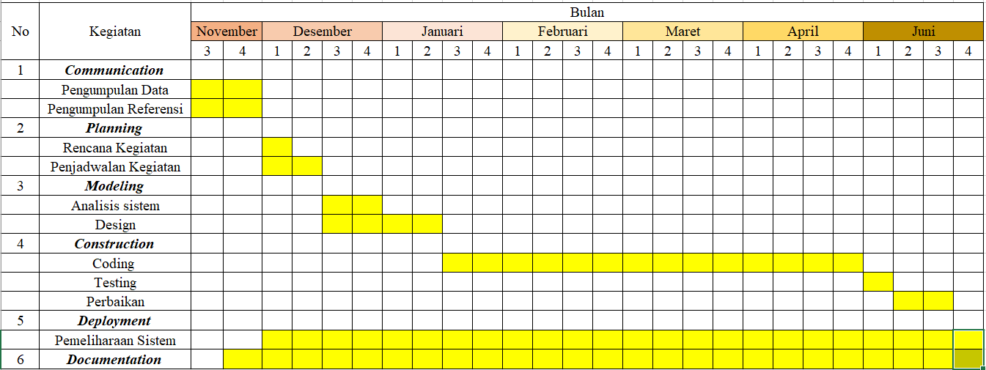 Gambar 1. 1 Lokasi dan Waktu Penelitian

# TINJAUAN PUSTAKA

## 2.1. Perancangan

Perancangan merupakan penentuan proses dan data yang diperlukan oleh sistem baru. Perancangan sistem memberikan gambaran rancangan bangun yang lengkap sebagai pedoman bagi *programmer* dalam mengembangkan aplikasi.

Menurut Soetam Rizky (2011: 140) perancangan adalah sebuah proses untuk mendefinisikan suatu yang akan dikerjakan dengan menggunakan teknik yang bervariasi serta didalamnya melibatkan deskripsi mengenai arsitektur serta detail komponen dan juga keterbatasan yang akan dialami dalam proses pengerjaannya.

## 2.2. Sistem Informasi

### **2.2.1. Pengertian Sistem**

Menurut Sutarman (2009: 5) sistem adalah kumpulan elemen yang saling berinteraksi dalam kesatuan untuk menjalankan suatu proses pencapaian suatu tujuan utama.

Menurut Jogiyanto (2009: 34) sistem dapat didefinisikan dengan pendekatan prosedur dan komponen. Sistem dan prosedur adalah suatu kesatuan yang tidak bisa dipisahkan satu dengan yang lain. Suatu sistem yang baru dapat terbentuk jika didalamnya ada beberapa prosedur yang mengikutinya.

Berdasarkan pendapat para ahli tersebut, dapat disimpulkan bahwa sistem adalah kumpulan dari setiap komponen sistem yang saling berhubungan untuk mencapai suatu tujuan.

### **2.2.2. Informasi**

Informasi adalah sebuah fakta atau data yang telah diolah menjadi sesuatu yang berguna dan bernilai sehingga bermanfaat untuk penerima informasi.

Menurut Anggraeni dan Irviani (2017: 13) informasi adalah sekumpulan data atau fakta yang diorganisasi atau diolah dengan cara tertentu sehingga mempunyai arti bagi penerima.

Menurut Jogiyanto (2005:11) sistem informasi adalah suatu sistem didalam suatu organisasi yang mempertemukan kebutuhan pengolahan transaksi harian, mendukung operasai, bersifat manajerial dan kegiatan strategi dari suatu organisasi dan menyediakan pihak luar tertentu dengan laporan-laporan yang diperlukan.

### **2.2.3. Pengertian Sistem Informasi**

Menurut John F. Nash (1995:8) Sistem Informasi adalah kombinasi dari manusia, fasilitas atau alat teknologi, media, prosedure dan pengendalian yang ditujukan untuk mengatur jaringan komunikasi yang penting, proses transaksi tertentu dan rutin, membantu manajemen dan pemakai intern dan ekstern dan menyediakan dasar untuk pengambilan keputusan yang tepat.

Menurut Kertahadi(2007) Sistem Informasi adalah alat untuk menyajikan informasi sedemikian rupa sehingga bermanfaat bagi penerimanya. Tujuannya adalah untuk memberikan informasi dalam perencanaan, memulai, pengorganisasian, operasional sebuah perusahaan yang melayani sinergi organisasi dalam proses mengendalikan pengambilan keputusan.

Berdasarkan pengertian menurut para ahli diatas dapat disimpulkan bahwa sistem informasi adalah alat yang mampu menghasilkan data yang telah diolah secara terorganisir untuk memberikan hasil output yang berguna bagi pengguna.

## 2.3. Pemesanan Produk Konveksi

### **2.3.1. Pengertian pemesanan**

Pemesanan adalah proses yang biasa dilakukan antara konsumen dan produsen sebelum terjadinya pembelian barang oleh konsumen.

Menurut KBBI kata pemesanan mempunyai arti proses, perbuatan, cara memesan, atau memesankan.

Menurut Edwin dan Chris (1999:1) pemesanan dalam arti umum adalah perjanjian pemesanan tempat anatara 2 (dua) pihak atau lebih, perjanjian pemesanan tempat tersebut dapat berupa perjanjian atas pemesanan suatu ruangan, kamar, tempat duduk dan lainnya, pada waktu tertentu dan disertai dengan produk jasanya.

### **2.3.2. Pengertian Produk**

Menurut Kotler dan Amstrong (2008:266) produk merupakan sebagai segala sesuatu yang dapat ditawarkan kepada pasar agar menarik perhatian, akuisi, penggunaan atau kosumsi yang dapat memuaskan suatu keinginan atau kebutuhan.

Menurut Staton (1996:222) produk adalah kumpulan dari atribut-atribut yang nyata maupun tidak nyata, termasuk di dalamnya kemasan, warna, hargaa, kualitas, dan merk ditambah dengan jasa dan reputaasi penjualannya.

Menurut Tjiptono (1999:95) secara konseptual produk adalah pemahaman subyektif dari produsen atas sesuatu yang bisa ditawarkan sebagai usaha untuk mencapai tujuan organisasi melalui pemenuhan kebutuhan dan keinginan konsumen, sesuai dengan kompetensi dan kapasistas organisasi serta daya beli.

Dari ketiga definisi produk tersebut dapat disimpulkan bahwa produk adalah segala sesuatu mempunyai warna, harga, kualitas dan merk yang ditawarkan dari produsen kepada konsumen sebagai usaha mencapai tujuan pemenuhan kebutuhan dan keinginan konsumen.

### **2.3.3. Pengertian Konveksi**

Menurut Sri Wening dan Sicilia Savitri (1994:128) konveksi adalah usaha dibidang busana jadi yang dibuat secara besar-besaran.

Konveksi adalah industri kecil skala rumah tangga sebagai tempat pembuatan pakaian jadi seperti kemeja, kaus, jaket, seragam dan sebagainya. Barang diproduksi berdasarkan ukuan standar S, M, L, XL dalam jumlah yang banyak.­­­­­­­­

## 2.4. Pengertian Sistem Informasi Pemesanan

Sistem informasi pemesanan adalah alat untuk menyajikan informasi untuk pengambilan keputusan pada perencanaan, proses, pengendalian kegiatan, pembuatan, cara memesan yang bertujuan untuk mewujudkan kepuasan konsumen.

## 2.5. Sistem Informasi Berbasis WEB

### **2.5.1. Pengertian WEB**

Dalam Wikipedia situs web / *website* adalah sekumpulan halaman web yang saling berhubungan yang umumnya berada pada peladen yang sama berisikan kumpulan informasi yang disediakan secara perorangan, kelompok, atau organisasi.

Menurut Abdullah (2015:1) Website dapat diartikan sekumpulan halaman yang terdiri dari beberapa laman yang berisi informasi dalam bentuk data digital baik berupa text, gambar, video, audio, dan animasi lainnya yang disediakan melalui jalur koneksi internet.

Menurut Bekti (2015:35) Website merupakan kumpulan halaman-halaman yang digunakan untuk menampilkan informasi teks, gambar diam atau gerak, animasi, suara, dan atau gabungan dari semuanya, baik yang bersifat statis maupun dinamis yang membentuk satu rangkaian bangunan yang saling terikat, yang masing-masing dihubungkan dengan jaringan-jaringan halaman.

Penulis dapat menyimpulkan bahwa web adalah layanan berupa kumpulan halaman yang berisi informasi yang disediakan melalui koneksi internet.

## 2.6. Perancangan Basis Data

### **2.6.1. Pengertian Data**

Menurut Arikunto(2002) data adalah koleksi dari fakta-fakta yang dapat dikumpulkan dengan berbagai cara. Cara paling sederhana adalah observasi langsung.

Menurut Williams dan Sawyer(2007:25) data terdiri dari fakta – fakta dan angka – angka yang diolah menjadi informasi.

Menurut Inmon (2005) data adalah kumpulan dari fakta, konsep, atau instruksi pada penyimpanan yang digunakan untuk komunikasi, pernaikan dan diproses secara otomatis yang mempresentasikan informasi yang dapat dimengerti oleh manusia.

Dari pengertian di atas penulis dapat menyimpulkan, data adalah suatu kumpulan fakta yang dapat diolah menjadi informasi yang berguna.

### **2.6.2. Pengertian Basis Data**

Menurut Connolly (2002:14) database adalah sekumpulan data yang saling berhubungan secara logis dan dirancang untuk memenuhi kebutuhan informasi dalam suatu organisasi.

Menurut Kusrini (2007) basis data merupakan kumpulan data yang berelasi. Data sendiri merupakan fakta mengenai obyek, orang lain – lain. Data dinyatakan dengan nilai(deretan karakter, angka atau symbol).

Dari pengertian diatas penulis menyimpulkan bahwa basis data adalah kumpulan data yang saling berhubungan untuk memenuhi kebutuhan informasi.

### **2.6.3. Database Management System**

Menurut Connoly, T.M. (2010) *database management system* (DBMS) adalah sistem perangkat lunak yang memungkinkan pengguna untuk mendefinisikan, membuat, memelihara, dan mengontrol akses database.

Menurut Laudon, K.C. & Laudon, Jane.P. (2012) *database management system* (DBMS) adalah perangkat lunak yang memungkinkan sebuah organisasi untuk memusatkan data, mengelola secara efisien, dan memberikan akses ke data disimpan oleh program aplikasi.

Berdasarkan pengertian di atas, penulis dapat menyimpulkan bahwa database management system (DBMS) adalah sistem perangkat lunak uang digunakan untuk menyimpan dan mengelola data.

## 2.7. Perangkat Desain

### **2.7.1. UML (Unified Modeling Language)**

Menurut Rosa dan Shalahudin (2015:133) UML (*Unified Modeling Language*) adalah salah satu standar bahasa yang digunakan banyaak di dunia industri untuk mendefinisikan *requirement*, membuat analisis dan design, serta menggambarkan arsitektur dalam pemrograman berorientasi objek.

Menurut Ariani R. Sukamto (2017) “UML merupakan bahasa visual untuk pemodelan dan komunikasi mengenai sebuah sistem dengan menggunakan diagram teks-teks pendukung”.

Berdasarkan pengertian di atas penulis dalam penulis dapat menyimpulkan bahwa UML (*Unified Modeling Language*) adalah bahasa visual untuk mendefinisikan *reqirement,* analisis dan design serta menggambarkan arsitektur dalam pemrograman berorientasi objek menggunakan diagram teks-teks pendukung.

### **2.7.2. Use Case Diagram**

Menurut Rosa dan Shalahudin (2015: 155) **Use Case Diagram** adalahpemodelan untuk melakukan (behaviour) sistem informasi yang akan dibuat. Use Case diagram berfungsi untuk mengetahui apa saja yang ada di dalam sebuah sistem dan siapa saja yang yang berhubungan atau menggunakan sistem tersebut. Berikut symbol – symbol yang ada pada diagram *use case* (Rosa A.S dan M. Shalahudin, 2015: 156):

Tabel 2. 1 Simbol-simbol *Use Case* Diagram

|  |  |  |
| --- | --- | --- |
| Simbol | Nama | Deskripsi |
|  | *Use Case* | Fungsionalitas yang disediakan sistem sebagai unit-unit yang saling bertukar pesan antar unit atau aktor, biasanya dinyatakan dengan menggunakan kata kerja diawal frase nama use case. |
|  | Aktor/*Actor* | Proses atau sistem lain yang berinteraksi dengan sistem informasi yang akan dibuat diluar sistem informasi yang akan dibuat itu sendiri, jadi walaupun symbol dai aktor adalah gambar orang, tapi aktor belum tentu merupakan orang; biasanya dinyatakan menggunakan kata benda di awal *frase* nama aktor. |
|  | Asosiasi/*Association* | Komunikasi antara aktor dan *use cas*e yang berpartisispasi pada *use case* atau *use case* memiliki interaksi dengan aktor. |
|  | Ekstensi / *extend* | Relasi *use case* tambahan ke sebuah *use case* dimana *use case* yang ditambahkan depat berdiri sendiri walau tanpa *use case* tambahan itu; mirip dengan prinsip inheritance pada pemrograman brorientasi objek; biasanya *use case* tambahan memiliki nama depan yang sama dengan *use case* yang ditambahkan. |
|  | Generalisasi/*Generalization* | Hubungan generalisasi dan spesialisasi (umum-khusus) antara dua buah *use case* dimana fungsi yang satu adalah fungsi yang lebih umum dari lainnya. |
|  | Menggunakan*/Include* | Relasi *use case* tambahan ke sebuah *use case* dimana *use case* yang ditambahkan memerlukan *use case* ini untuk menjalankan fungsinya atau sebagai syarat dijalankan *use case* ini |

### **2.7.3. Sequence Diagram**

Menurut Sukamto & Shalahuddin (2015:165) Diagram Sequence menggambarkan kelakuan objek pada use case dengan mendeskripsikan waktu hidup objek dan *message* yang dikirimkan dan diterima antar objek.

Menurut Satzinger (2011:26) Sequence Diagram merupkan diagram yang menunjukkan aliran fungsionalitas dalam use case. Sequence adalah satu dari dua interaksi diagram yang mengilustrasikan objek – objek yang berhubungan dengan use case dan message atau pesan – pesannya.

Berikut symbol – symbol yang ada pada diagram *use case* (Rosa A.S dan M. Shalahudin, 2015: 156):

Tabel 2. 2 Simbol-simbol *Sequence* Diagram

|  |  |  |
| --- | --- | --- |
| Simbol | Nama | Deskripsi |
|  | Aktor | Orang, proses atau sistem lain yang berinteraksi dengan sistem informasi yang akan dibuat diluar sistem informasi yang akan dibuat itu sendiri, jadi walaupun symbol dai aktor adalah gambar orang, tapi aktor belum tentu merupakan orang; biasanya dinyatakan menggunakan kata benda di awal *frase* nama aktor. |
|  | Garis hidup / *Lifeline* | Menyatakan kehidupan suatu objek |
| Nama objek | Objek | Menyatakan objek yang berinterkasi pesan. |
|  | Waktu aktif | Menyatakan objek dalam keadaan aktif dan berinteraksi, semua yang terhubung dengan waktu aktif ini adalah sebuah tahapan yang dilakukan di dalamnya. |
|  | Pesan tipe *create* | Menyatakan suatu objek membuat objek yang lain, arah panah mengarah pada objek yang dibuat. |
|  | Pesan tipe *call* | Menyatakan suatu objek memanggil operasi/metode yang ada pada objek lain atau dirinya sendiri. Arah panah mengarah pada objek yang memiliki operasi/metode, karena ini memanggil operasi/metode maka operasi atau metode yang dipanggil harus ada pada diagram kelas sesuai dengan kelas objek yang berinteraksi. |
|  | Pesan tipe *send* | Menyatakan bahwa suatu objek mengirimkan data/masukan/informasi ke objek lainnya, arah panah mengarah pada objek yang dikirimi. |
| C:\Users\msi pc\Downloads\return message.png | Pesan tipe *return* | Menyatakan bahwa suatu objek yang telah menjalankan suatu operasi atau metode menghasilkan suatu kembalian ke objek tertentu, arah panah mengarah pada objek yang menerima kembalian. |
|  | Pesan tipe *destroy* | Menyatakan bahwa suatu objek mengakhiri hidup objek lain, arah panah mengarah pada objek yang diakhiri, sebaiknya jika ada *create* maka ada *destroy.* |

### **2.7.4. Activity Diagram**

Diagram aktivitas atau *activity diagram* adalah diagram yang menggambarkan aliran kerja suatu sistem beserta relasi yang terkait dalam suatu sistem tersebut.

Berikut adalah symbol – symbol yang ada pada diagram aktivitas (Rosa A.S dan M. Shalahuddin 2015: 162-163):

Tabel 2. 3 Simbol-simbol *Activity* Diagram

|  |  |  |
| --- | --- | --- |
| Simbol | Nama | Deskripsi |
|  | Status awal | Status awal aktivitas sistem, sebuah diagram memiliki sebuah status awal. |
|  | Aktivitas/Activity | Aktivitas yang dilakukan sistem, aktivitas biasanya diawali dengan kata kerja. |
|  | Percabangan / *Decision* | Asosiasi percabangan dimana jika ada satu pilihan aktivitas atau lebih dari satu. |
|  | Penggabungan / *Join* | Asosiasi penggabungan dimana lebih dari satu aktivitas digabungkan menjadi satu. |
|  | Status akhir | Status akhir yang dilakukan sistem, sebuah diagram aktivitas memiliki sebuahstatus akhir |
|  | *Swimlane* | Memisahkan organisasi bisnis yang bertanggung jawab terhadap aktivitas yang terjadi. |

### **2.7.5. Class Diagram**

Menurut Rosa dan Shalahuddin (2015: 141) diagram kelas atau *class diagram* menggambarkan struktur sistem dari segi pendefinisian kelas-kelas yang akan dibuat untuk membangun sistem.

Berikut adalah symbol-simbol yang ada pada *class diagram* (Rosa dan Shalahuddin, 2015: 146):

Tabel 2. 4 Simbol-simbol *Class* Diagram

|  |  |  |
| --- | --- | --- |
| Simbol | Nama | Deskripsi |
|  | *Assocoation* | Relasi antar kelas dengan makna kelas yang satu digunakan oleh kalas yang lain, asosiasi biasanya juga disertai dengan *multiplicity*. |
|  | *Aggregation* | Relasi antar kelas dengan makna semua-bagian(whole-part) |
|  | *Composition* | Menunjukkan hubungan kelas induk dan anak, kelas anak tidak bisa berdiri sendiri |
|  | *Dependency* | Relasi antarkelas dengan makna kebergantungan kelas*.* |
|  | *Realization* | Menunjukkan realisasi dari suatu kelas, digunakan untuk menunjukkan kelas implement dari suatu interface |
|  | *Class* | Class adalah blok-blok pembangunan pada program berorientasi objek. Sebuah class digambarkan sebagai sebuah kotak yang terbagi atas 3 bagian. Bagian atas adalah nama class, bagian tengah mendefinisikan atribut dan bagian akhir mendefinisikan method-method dari sebuah class. |

## 2.8. Perangkat Pemrograman

### **2.8.1. Bahasa Java**

Menurut definisi *Sun Microsystem*, di dalam buku M. Shalahuddin dan Rosa A.S. (2010: 1) Java adalah nama sekumpulan teknologi untuk membuat dan menjalankan perangkat lunak pada computer yang berdiri sendiri (standalone) ataupun pada lingkungan jaringan.

Menurut Arie (2010: 1) *Java* merupakan perangkat lunak produksi Sun Microsystem Inc. Untuk pemrograman beberapa tujuan (*multipurpuse*), dapat berjalan di beberapa sistem operasi (*multiplatform*), mudah dipelajari dan powerfull.

Java memiliki tiga komponen penting yaitu:

1. Java Development Kit (JDK)

Sebagai komponen inti dalam java. Komponen ini menyediakan semua tools, executables, binaries yang diperlakukan untuk Menyusun, mendebug, dan mengeksekusi sebuah program java.

1. Java Virtual Machine (JVM)

Java Virtual Machine bertugas untuk mengkonversi *byte code* menjadi kode yang lebih spesifik.

1. Java Runtime Environment (JRE)

Java Runtime Environment merupakan kumpulan lingkungan untuk menjalankan program java.



Gambar 2. 1 Logo Java

### **2.8.2. Framework Spring**

Framework Spring merupakan framework open source berbasis Java yang menyediakan infrastruktur yang komprehensif dalam mengembangkan aplikasi Java dengan mudeh dan cepat. Framework Spring pertama kali ditulis dan dirilis olej Rod Johnson dengan lisansi Apache 2.0 pada bulan Juni 2003. Spring dapat membantu programmer untuk mengembangkan aplikasi sistem berbasis JVM.

Beberapa fitur yang disediakan Spring Framework adalah sebagai berikut:

1. Container atau disebut juga Dependency Injection
2. Basis Web
3. Transaction Management
4. JDBC Exception Handling
5. Object Relational Mapping (ORM)

### **2.8.3. HTML, CSS dan Javascript**

1**.** HTML (*HyperText Markup Language*)

Menurut Sibero (2013: 19) *HyperText Markup Language* atau HTML adalah bahasa yang digunakan pada dokumen web sebagai bahasa untuk pertukaran document *web*.

Menurut Arief (2011: 23) HTML atau *HyperText Markup Language* merupakan salah satu format yang digunakan dalam pembuatan dokumen dan aplikasi yang berjalan dihalaman *web*.

Menurut Nugroho (2013: 5) HTML adalah kependekan dari (*HyperText Markup Language*), merupakan sebuah bahasa Scripting yang berguna untuk menuliskan halaman Web.

Dari beberapa pendapat diatas dapat disimpulkan bahwa HTML (*HyperText Markup Language*) adalah salah satu format bahasa yang digunakan untuk membuat dokumen dan aplikasi halaman web.

2. CSS (Cascading Style Sheet)

Menurut Prasetio (2014: 252) menyatakan bahwa CSS adalah salah satu teknologi yang digunakan untuk memperindah tampilan halaman website (situs).

Menurut Sulistiyawan, dkk (2008: 32) mengemukakan bahwa *cascading style sheet* adalah suatu bahasa *stylesheet* yang digunakan untuk mengatur style suatu dokumen.

Berdasarkan pengertian diatas penulis dapat menyimpulkan bahwa *cascading style sheet* (CSS) adalah sebuah teknologi yang digunakan untuk memperindah dan mengatur tampilan suatu dokumen.

### **2.8.4. Database MySQL**

Database atau basis data adalah sekumpulan informasi yang disimpan di dalam komputer secara sistematik yang digunakan untuk memperoleh informasi dari basis data tersbut. Database mempunyai beberapa fungsi sebagai berikut:

1. mengelompokkan data untuk mempermudah indentifikasi data
2. Menghindari redudansi/pengulangan data
3. Mempermudah akses, penyimpanan data, mengubah dan menhapus data

### **2.8.5. Xampp Control Panel**

Xampp adalah web server bersifat open source yang bisa digunakan pada sistem operasi cross-platform seperti Windows, Linux, Solaris, dan juga MacOS. XAMPP merupakan singkatan dari X (cross platform), A (Apache), M (MySQL), P (PHP), dan P(Perl) yang merupakan program – program tersedia didalamnya.

**2.8.6. Apache**

Apache adalah sebuah perangkat lunak web server yang menghubungkan antara server dengan user(browser) yang diluncurkan pada tahun 1955. Apache bekerja seperti cara kerja perangkat lunak web server pada umumnya, yaitu dengan menerima request dari user dan mengirimkan respon dari request yang diterima.

# OBJEK PENELITIAN DAN ANALISIS SISTEM

## 3.1. Sejarah

Persada Konveksi adalah bidang usaha yang bergerak dalam bidang industri konveksi di Kota Salatiga. Persada Konveksi didirikan oleh Ibu Hanik dan Ibu Ana pada tanggal 10 Mei 2007. Mereka merupakan saudara kandung yang bersama sama membangun usaha konveksi untuk mendukung produk lokal yang diminati oleh penduduk Indonesia. Selain pemasaran produk di Jawa, terutama Salatiga dan Kabupaten Semarang, mereka juga memasarkan produk konveksi ke beberapa pulau selain lain, yaitu Kalimantan, Sulawesi, dan Sumatera. Selain itu, mereka juga mempunyai tujuan agar mereka mampu memberikan peluang pekerjaan untuk masyarakat sekitar.

Dalam perkembangannya, Persada Konveksi menerima layanan untuk pembuatan seragam, jaket, kaus, pakaian olahraga dan jasa border.Dari tahun ke tahun Persada Konveksi dapat berkembang dengan baik dan jangkauan pemsaran semakin luas. *Customer* Persada Konveksi berasal dari berbagai kalangan masyarakat diantaranya perorangan, sekolah, organisasi siswa sekolah, organisasi mahasiswa, yayasan dll.

Di area Salatiga terdapat banyak konveksi lain yang juga berjalan dalam bidang industri konveksi, hal itu menyebabkan persaingan konveksi disini sangat ketat, sehingga setiap konveksi mempunyai tuntutan untuk memberikan pelayanan dan hasil produksi yang berbeda. Persada Konveksi memberikan jaminan bahwa produk yang mereka buat adalah produk yang mampu bersaing dalam hal kualitas dan kuantitas. Selain itu Persada Konveksi juga menerima pesanan sesuai keinginan konsumen sehingga memberikan hasil yang yang baik untuk *customer*.

## 3.2. Visi dan Misi Perusahaan

### **3.2.1. Visi**

Visi yang dimiliki oleh Persada Konveksi adalah menjadi perusahaan terkemuka yang terpercaya dengan kualitas dan pelayanan terbaik untuk konsumen,

### **3.2.2. Misi**

a. Memberikan layanan dan produk terbaik kepada pelanggan konveksi

b. Memberikan produk yang inovatif kepada pelanggan

c. Menciptakan tata kelola konveksi yang efektif dan efisien

d. Mensejahterkan karyawan

## 3.3. Struktur Organisasi Persada Konveksi

Struktur organisasi merupakan komponen-komponen dalam organisasi atau perusahaan yang berfungsi sebagai pengelompokan tugas pada anggota sesuai keahlian masing-masing anggota untuk mencapai hasil yang diinginkan dalam sebuah organisasi.

Struktur organisasi Persada Konveksi dapat dilihat dari gambar dibawah ini:

Struktur Organisasi Persada Konveksi

Pemimpin Perusahaan

Bagian Administrasi

Bagian Produksi

Bagian Pemasaran

Finishing

Penjahit

Bagian Bordir

Gambar 3. 1 Struktur Organisasi Persada Konveksi

### **3.3.1. Tugas dan Wewenang**

a. Tugas dan Wewenang Pemimpin Perusahaan

1. Merencanakan masa depan perusahaan
2. Mengambil Keputusan
3. Menentukan harga
4. Melakukan pemasaran dan perekrutan karyawan dan menentukan tarif gaji karyawan
5. Melakukan kegiatan yang berkaitan dengan produsen dan mitra kerja.

b. Tugas Pemasaran

1. Menerima pesanan
2. Menawarkan produk kepada konsumen

c. Tugas Produksi

1. Membuat pola dan model pakaian
2. Memotong kain
3. Menjahit kain menjadi pakaian sesuai pesanan

d. Finishing

1. Merapikan pakaian setelah produksi
2. Menyetrika dan mengemas pakaian

## 3.4. Analisis Sistem

Menurut Yakub (2012:142) Analisis Sistem adalah sebagai suatu proses untuk memahami sistem yang ada, dengan menganalisa jabatan dan uraian tugas, proses bisnis, ketentuan atau aturan, masalah dan mencari solusinya.

### **3.4.1. Analisis Sistem Berjalan**

Pada Persada Konveksi ini, proses pemesanan masih bersifat konvensional yang belum menggunakan media seperti website. Data pemesanan, data transaksi dan data penjualan masih dicatat secara manual dalam buku laporan dimana kecepatan dan ketepatan pelayanan pendataan kurang dapat diandalkan. Selain itu rawan terjadi kerusakan dan kehilangan buku. Oleh karena itu, dibutuhkan sarana yang lebih efektif dan efisien untuk melakukan pelayanan pendataan.

Penulis menggambarkan sistem berjalan menggunakan use case diagram sebagai berikut :  
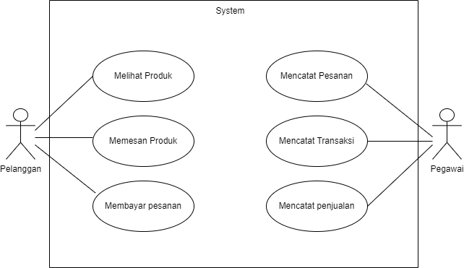

**Gambar 3. 2** *Use Case* Sistem yang Berjalan

Berikut prosedur sistem berjalan pada Persada Konveksi:

1. Pelanggan mengunjungi konveksi untuk melihat produk yang sudah ada, pegawai konveksi akan memberikan informasi mengenai harga dan detail produk, pelanggan juga dapat memesan produk sesuai keinginan pelanggan sendiri dengan menjelaskan detail produk kepada pemimpin konveksi.
2. Setelah pelanggan menentukan produk yang diinginkan, pegawai konveksi mencatat pesanan pelanggan. Dan memberikan kwitansi total yang harus dibayar oleh pelanggan dengan ketentuan dp sebesar 30% terlebih dahulu dari total harga barang yang dipesan.
3. Setelah pesanan sudah selesai diproduksi pegawai konveksi akan menginformasikan kepada pelanggan bahwa pesanan sudah bisa diambil. Pelanggan datang ke toko untuk mengambil pesanan dan membayar sisa jumlah harga yang harus dilunasi dengan membawa kwitansi sebelumnya.
4. Pegawai konveksi mencatat transaksi penjualan ke dalam rekap penjualan yang sudah lunas.

Penulis juga menggambarkan sistem berjalan menggunakan *activity diagram* di bawah ini:

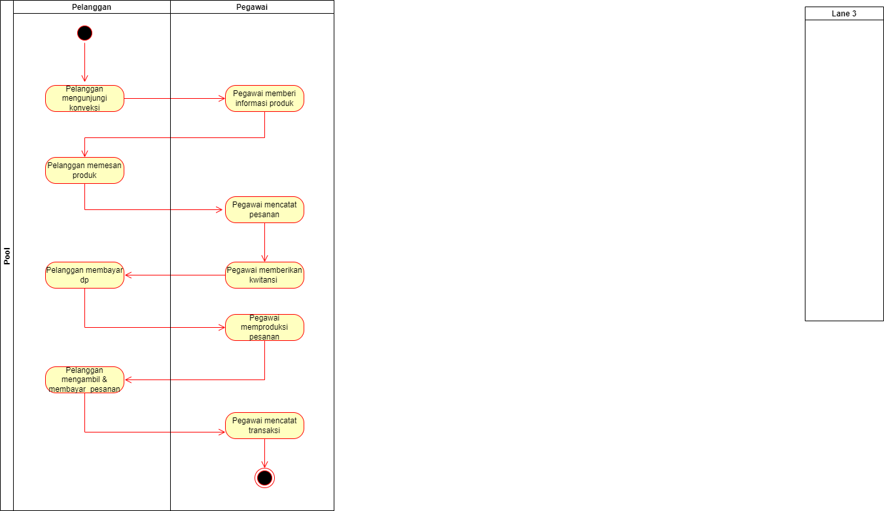

Gambar 3. 3 *Diagram Activity* Sistem Berjalan

### **3.4.2. Analisis Kelemahan Sistem Berjalan**

1. *Performance*

a. Kelemahan sistem lama:

Proses pencatatan pemesanan, transaksi dan penjualan masih dilakukan secara manual yaitu dengan menggunakan penulisan tangan ke dalam buku sehingga membutuhkan waktu pengerjaan yang lama.

b. Sistem yang akan diajukan:

Sistem yang dapat memproses data secara otomatis dengan fungsi insert, update, delete serta menggunakan database sebagai media penyimpanan data dan pencarian data sehingga proses penyajian data lebih cepat dan akurat.

2. *Information*

1. Kelemahan sistem lama:

Adanya ketidakakuratan dalam proses pencatatan data pemesanan, sehingga sering terjadi kesalahan informasi dan pencarian informasi dalam buku catatan kurang efektif.

1. Sistem yang akan diajukan:

Semua data yang dikelola akan divalidasi terlebih dahulu oleh sistem sebelum disimpan ke dalam database dan informasi data dapat dicari dengan mudah melalui pencarian di dalam sistem.

.

3. *Economic*

a. Kelemahan sistem lama:

Pencatatan terhadap pesanan dan penjualan masih dilakukan secara manual dan membutuhkan buku – buku. Catatan dalam buku rentan terjadi kerusakan atau kehilangan dan sering membutuhkan buku pengganti.

1. Sistem yang akan diajukan:

Semua data tersimpan di dalam database dan dapat di buka sewaktu – waktu jika diperlukan

4. *Control*

a. Kelemahan sistem lama:

Pelanggan harus menanyakan secara langung kepada pegawai konveksi mengenai *progress* produksi pesanan. Dan pemilik / pegawai juga harus melakukan pengecekan dengan mengecek langsung pada bagian produksi, hal tersebut akan kurang efektif jika dilakukan secara berulang – ulang.

b. Sistem yang diajukan

Kontrol pada proses produksi pesanan dapat dilihat melalui perangkat lunak. baik oleh pelanggan maupun pegawai konveksi.

5. *Efficiency*

a. Kelemahan sistem lama

Pegawai konveksi harus berulang - ulang berdiskusi untuk menjelaskan detail produk kepada setiap konsumen yang datang, hal tersebut akan menyita waktu pegawai untuk mengerjakan pekerjaan produksi pesanan.

b. Sistem yang diajukan

Konsumen dapat melihat detail produk yang disediakan oleh konveksi melalui sistem perangkat lunak, jika terdapat hal yang kurang jelas baru dapat dikonsultasikan dengan pegawai, sehingga pegawai dapat memaksimalkan dalam proses pengerjaan produksi.

6. *Service*

a. Kelemahan sistem lama

Sistem yang berjalan pada Persada Konveksi masih menggunakan penjualan konvensional dan belum terpublikasi secara luas karena belum menerapkan sistem online sehingga pelanggan harus mendatangi konveksi untuk memesan produk dan mendapatkan informasi mengenai ketentuan pemesanan produk, jika melalui pesan seperti SMS dan telepon informasi yang diberikan biasanya kurang maksimal.

b. Sistem yang di ajukan

Pelanggan dapat memesan secara online melalui perangkat lunak tanpa harus mengunjungi konveksi secara langung.

## 3.5. Analisis Kebutuhan Sistem

Analis sistem dapat diartikan sebagai penguraian dari suatu sistem informasi yang utuh ke dalam komponen-komponen pembentuknya yang lebih sederhana untuk mengetahui bagaimana komponen-komponen tersebut bekerja sama dan saling berinteraksi untuk mencapai tujuan sistem.

### **3.5.1. Analisis Kebutuhan Fungsional**

Analisis kebutuhan fungsional merupakan analisis yang dilakukan untuk memberikan gambaran mengenai kebutuhan, permasalahan, dan prosedur yang sedang berjalan. Adapun analisis kebutuhan sistem secara fungsional Konveksi Persada adalah sebagai berikut:

1. Sistem aplikasi yang dibangun menyajikan rekap penjualan yang dapat diakses oleh pegawai konveksi.
2. Sistem aplikasi yang dibangun dapat menampilkan data produk, data pesanan, penjualan, dan pelanggan.
3. Sistem aplikasi dapat menampilkan informasi mengenai presentasi proses pengerjaan pesanan untuk pelanggan dan dapat di ubah oleh pegawai konveksi jika terdapat peningkatan proses pengerjaan.
4. Aplikasi yang dibangun dapat melakukan validasi terhadap penginputan data produk, data pemesanan, data penjualan, dan data pelanggan.

### **3.5.2. Analisis Kebutuhan Non-Fungsional**

Analisis kebutuhan non-fungsional dilakukan untuk mengetahui spesifikasi kebutuhan sistem. Spesifikasi kebutuhan melibatkan analisis kebutuhan perangkat keras atau hardware, analisis perangkat lunak atau software serta analysis pengguna atau user.

**3.5.2.1. Analisis Kebutuhan Perangkat Keras / *Hardware***

Untuk membangun dan membuat media informasi berbasis web dibutuhkan perangkat keras dengan spesifikasi minimal digunakan adalah PC dengan spesifikasi sebagai berikut:

Tabel 3. 1 Tabel Spesifikasi Kebutuhan Perangkat Keras

|  |  |  |
| --- | --- | --- |
| No | Jenis Hardware | Spesifikasi untuk PC |
| 1 | *Processor* | Processor Intel(R) Core(TM) i5-5000U |
| 2 | RAM | Kapasitas Minimal 4 GB |
| 3 | VGA | Kapasitas minimal 2 GB |
| 4 | Hardisk | Kapasitas hardisk minimal 256 GB |
| 5 | Monitor | Resolusi minimal 1024 x 768 |

**3.5.2.2. Analisis Kebutuhan Perangkat Lunak / Software**

Spesifikasi perangkat lunak yang dibutuhkan untuk mendukung aplikasi yang akan dibangun yaitu sebagai berikut:

1. Operasional

* Minimal menggunakan sistem operasi windows 7
* Google Chrome

1. *Sofware* Pendukung Pembangunan Sistem

* XAMPP
* SQLyog Enterprise

1. Bahasa atau *Scripting*

* Java untuk pembuatan aplikasi web
* HTML untuk pembuatan desain interface aplikasi web
* CSS untuk memperinda desain interface aplikasi web
* SQL *language* untuk memenipulasi data dalam database

1. Keamanan

* Sistem dilengkapi dengan form login untuk menyaring hak akses

# PERANCANGAN SISTEM

## 4.1. Perancangan Sistem

Perancangan sistem adalah Menyusun atau mendesain suatu sistem yang berisi Langkah-langkah operasi dalam proses pengolahan data dan proses prosedur-prosedur untuk mendukung operasi sistem. Tujuan dari perancangan sistem adalah memetakan semua kebutuhan sistem sehingga sistem berjalan dengan baik, memenuhi kebutuhan para pemakai sistem seta memberikan gambaran yang jelas dan rancang bangun yang lengkap kepada para programmer dan para ahli yang terlibat dalam pengembangan sistem.

Perancangan sistem ini mencakup *use case diagram*, *activity diagram, sequence diagram,* dan *class diagram* yang depat menjelaskan aliran data yang diproses hingga menghasilkan informasi yang diinginkan.

### **4.1.1. Identifikasi Aktor**

Pada sistem Informasi pemesanan Persada Konveksi ini terdapat 3 pengguna atau actor. Adapun penjeasan dari pengguna atau actor adalah sebagai berikut:

Tabel 4. 1Indentifikasi Aktor

|  |  |  |
| --- | --- | --- |
| **No.** | **Aktor** | **Deskripsi** |
| 1 | Administrator | Pengguna yang mempunyai hak akses untuk mengelola *website* secara keseluruhan. Pengguna ini dapat mengakses setiap data master, seperti data produk, data pelanggan, data pemesanan, data transaksi dan data penjualan. |
| 2 | Pelanggan | Pelanggan dapat melihat produk, dan melakukan pemesanan, |

### **4.1.2. Identifikasi Use Case**

Pada Sistem Informasi Pemesanan Konveksi Persad aini terdapat beberapa *use case* untuk mengetahui fungsi dalam sistem yang akan dibangun. Adapun penjelasan dari *use case* tersebut adalah sebagai berikut:

Tabel 4. 2 Identifikasi *Use Case*

|  |  |  |
| --- | --- | --- |
| **No.** | **Aktor** | **Deskripsi** |
| 1 | Registrasi | [Pelanggan] Aktivitas yang diperlukan untuk membuat akun agar dapat mengakses aplikasi. |
| 2 | Login | [Pegawai, Pelanggan] Aktivitas untuk mengatur hak akses pengguna dan sebagai validasi untuk mendapatkan hak akses sistem. |
| 3 | Lihat data produk | [Pelanggan] Aktivitas untuk melihat produk. |
| 4 | Input data pesanan | [Pelanggan] Aktivitas untuk melakukan pemesanan |
| 5 | Lihat data pesanan | [Pelanggan] Aktivitas untuk melihat data pesanan. |
| 6 | Bayar pesanan | [Pelanggan] Aktivitas untuk memberikan informasi bahwa pelanggan telah melakukan pembayaran. |
| 7 | Kelola data produk | [Pegawai] Aktivitas untuk mengelola data produk untuk aksi tambah dan ubah. |
| 8 | Kelola data pesanan | [Pegawai] Aktivitas untuk mengelola data pemesanan yaitu ubah data pesanan. |
| 9 | Approve pembayaran | [Pegawai] Aktivitas untuk mengeola transaksi pelanggan dengan cara menyetujui/menolak pembayaran yang diakukan oleh pelanggan. |
| 10 | Lihat data penjualan | [Pegawai] Aktivitas untuk memeriksa penjualan konveksi |

## 4.2. Metode Perancangan Sistem

### **4.2.1. Use Case Diagram**

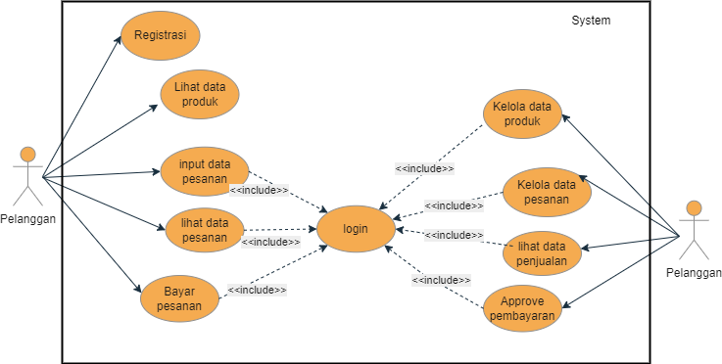

Gambar 4. 1 *Use Case* Diagram

***Use Case Spesification***

*1. Use Case Spesification Registrasi*

Tabel 4. 3 Use Case Spesification Registrasi

|  |  |  |
| --- | --- | --- |
| *Use Case Name* | Registrasi | |
| *Actor* | Pelanggan | |
| *Description* | *Use Case* ini digunakan oleh pelanggan untuk membuat akun pelanggan guna untuk login ke sisitem | |
| *Pre-condition* | Pengguna dalam keadaan *logout* dan sistem menampilkan *form login* | |
| *Basic Flow* | Aktor | Sistem |
| 1. *User* membuka *website* untuk pertama kali atau pengguna baru | 1. Menampilkan halaman login |
|  | 1. *User* klik link *registrasi* | 1. Menampilkan form inputan registrasi |
|  | 1. Mengisi form inputan data, kemudian klik *button* *submit* | 1. Sistem melakukan validasi pada data yang diinputkan sebelum data dimasukan di dalam *database*. (*alternatif flow* 6.1) |
| Alternative Flow | 6.1. Data yang diinput tidak sesuai dengan type data yang diprogram dalam sistem(Kembali ke Langkah 4) | |
| *Requirement* | Berhasil login sebagai pegawai atau pelanggan | |
| *Post-condition* | Sistem melakukan *Data Manipulation Language* (DML) pada datebase sesuai dengan aksi yang dilakukan *actor*(tambah data pelanggan) | |

*2. Use Case Spesification Login*

Tabel 4. 4 *Use Case Spesification* Login

|  |  |  |
| --- | --- | --- |
| *Use Case Name* | Login | |
| *Actor* | Pegawai dan pelanggan | |
| *Description* | Dalam proses ini sistem melakukan proses authentication dengan menyesuaikan *username* dan *password* yang dimasukkan oleh user dengan data berada di dalam database. Dan sistem juga melakukan proses *authorization*/menentukan hak akses yang dimiliki oleh user. | |
| *Pre-condition* | Pengguna dalam keadaan logout dan sistem menampilkan *form login* | |
| *Basic Flow* | Aktor | Sistem |
| 1. *Input username* dan *password* | 1. Sistem melakukan validasi *username* dan *password* yang dimasukkan user. 2. *Username* dan *password* valid, sistem menampilkan halaman utama dengan menu sesuai *role actor*(*Alternative flow* 3.1) |
| Alternative Flow | 3.1 Jika username dan password salah maka sistem akan menampilkan pesan gagal login. Dan sistem akan tetap berada pada halaman login. | |
| *Requirement* | Berhasil *login* sebagai pegawai atau pelanggan | |
| *Post-condition* | Sistem menampilkan halaman utama | |

3. *Use Case Spesification* Kelola Data Produk

**Tabel 4. 5** *Use Case Spesification* Kelola Data Produk

|  |  |  |  |
| --- | --- | --- | --- |
| *Use Case Name* | Kelola Data Produk | | |
| *Actor* | Pegawai | | |
| *Description* | *Use Case* ini digunakan untuk mengelola data produk yang dapat diproduksi oleh konveksi. Fungsi-fungsi yang ada di dalam *use case* ini yaitu tambah, ubah dan hapus data produk. | | |
| *Pre-condition* | *User* dalam keadaan login | | |
| *Basic Flow* | Aksi | Aktor | Sistem |
|  | Tambah | 1. Klik menu form produk | 1. Sistem menampilkan form tambah data produk |
|  |  | 1. Mengisi *form* tambah data produk dan klik *button submit* | 1. Sistem melakukan validasi pada data yang diinputkan sebelum data dimasukan di dalam *database*. |
|  | Ubah | 1. Klik menu produk | 1. Menampilkan *form* yang berisi detail data yang akan diubah. |
|  |  | 1. Menginputkan perubahan data kemudian klik *button save* | 1. Sistem melakukan validasi data yang telah diinputkan *user* dan menyimpan data ke dalam *database.*   (*Alternatif flow* 4.1) |
| *Alternative Flow* | 4.1 Data yang diinputkan tidak sesuai dengan peraturan sistem (Kembali ke langkah 2) | | |
| *Requirement* | Berhasil *login* sebagai pegawai | | |
| *Post-condition* | Sistem melakukan *Data Manipulation Language* (DML) pada database sesuai dengan aksi yang dilakukan aktor (tambah data ubah data) | | |

4. *Use Case Spesification* Kelola Data Pesanan

Tabel 4. 6 *Use Case Spesification* Kelola Data Pesanan

|  |  |  |  |
| --- | --- | --- | --- |
| *Use Case Name* | Kelola Data Pesanan | | |
| *Actor* | Pegawai dan Pelanggan | | |
| *Description* | *Use Case* ini digunakan untuk mengelola data pesanan yang diinputkan oleh pelanggan dan pesanan yang diterima oleh konveksi. Fungsi-fungsi yang ada di dalam *use case* ini yaitu tambah dan ubah data pesanan. | | |
| *Pre-condition* | *User* dalam keadaan login | | |
| *Basic Flow* | Aksi | Aktor | Sistem |
|  | Tambah | 1. Klik *button* form pemesanan pesan | 1. Sistem menampilkan form tambah data untuk pesanan |
|  |  | 1. Mengisi *form* tambah data pesanan dan klik *button submit* | 1. Sistem melakukan validasi pada data yang diinputkan sebelum data dimasukan di dalam *database*. |
|  | Ubah | 1. Klik *button* data pesanan | 1. Sistem akan menampilkan data pesanan |
|  |  | 1. Klik u*pdate Progress* | 1. Sistem akan menampilkan form untuk *update progress* pesanan. |
|  |  | 1. Menginputkan perubahan data kemudian klik *button submit* | 1. Sistem melakukan validasi data yang telah diinputkan user dan menyimpan data ke dalam *database.*   (*Alternatif flow* 6.1) |
| *Alternative Flow* | 6.1 Data yang diinputkan tidak sesuai dengan peraturan sistem (Kembali ke langkah 4) | | |
| *Requirement* | Berhasil login sebagai pegawai atau pelanggan | | |
| *Post-condition* | Sistem melakukan *Data Manipulation Language* (DML) pada database sesuai dengan aksi yang dilakukan aktor (tambah, dan ubah data) | | |

1. *Use Case Spesification* Bayar Pesanan

Tabel 4. 7 *Use Case Spesification* Bayar Pesanan

|  |  |  |
| --- | --- | --- |
| *Use Case Name* | Bayar Pesanan | |
| *Actor* | Pegawai | |
| *Description* | *Use Case* ini digunakan oleh pelanggan untuk memberikan informasi bahwa pelanggan telah melakukan pembayaran. | |
| *Pre-condition* | *User* dalam keadaan login | |
| *Basic Flow* | Aktor | Sistem |
| 1. Klik menu pesanan | 1. Sistem menampilkan data pesanan. |
|  | 1. Klik button bayar | 1. Sistem menampilkan form bayar pesanan |
|  | 1. *User* mengisi form bayar pesanan kemudian klik *submit* | 1. Sistem akan menampilkan data pesanan telah diubah. |
| *Alternative Flow* |  | |
| *Requirement* | *User login* sebagai pegawai | |
| *Post-condition* | Sistem melakukan *Data Manipulation Language* (DML) pada database sesuai dengan aksi yang dilakukan aktor (ubah data) | |

1. *Use Case Spesification* *Approve* Pembayaran

Tabel 4. 8 *Use Case Spesification* *Approve* Pembayaran

|  |  |  |
| --- | --- | --- |
| *Use Case Name* | *Approve* Pembayaran | |
| *Actor* | Pegawai | |
| *Description* | *Use Case* ini digunakan oleh pegawai untuk mengkonfirmasi bahwa pelanggan telah melakukan pembayaran. | |
| *Pre-condition* | *User* dalam keadaan login | |
| *Basic Flow* | Aktor | Sistem |
| 1. Klik menu transaksi | 1. Sistem menampilkan data transaksi. |
|  | 1. Klik button *update* | 1. Sistem menampilkan form transaksi pesanan |
|  | 1. *User* mengisi form approve pembayaran *submit* | 1. Sistem akan menampilkan data transaksi telah diubah. |
| *Alternative Flow* |  | |
| *Requirement* | User login sebagai pegawai | |
| *Post-condition* | Sistem melakukan *Data Manipulation Language* (DML) pada database sesuai dengan aksi yang dilakukan aktor (ubah data) | |

1. *Use Case Spesification* Lihat Produk

Tabel 4. 9 *Use Case Spesification* Lihat Produk

|  |  |  |
| --- | --- | --- |
| *Use Case Name* | Lihat Produk | |
| *Actor* | Pelanggan | |
| *Description* | *Use Case* ini digunakan oleh pelanggan untuk melihat produk | |
| *Pre-condition* |  | |
| *Basic Flow* | Aktor | Sistem |
| 1. User mengakses website | 1. Sistem menampilkan data produk yang disediakan konveksi |
| *Alternative Flow* | - | |
| *Requirement* |  | |
| *Post-condition* | Data produk berhasil ditampilkan | |

1. *Use Case Spesification* Input Data Pesanan

Tabel 4. 10 *Use Case Spesification* Input Data Pesanan

|  |  |  |
| --- | --- | --- |
| **Use Case Name** | **Input Data Pesanan** | |
| *Actor* | Pelanggan | |
| *Description* | *Use Case* ini digunakan oleh pelanggan untuk Menginputkan detail pesanan produk | |
| *Pre-condition* | *User* dalam keadaan *login* | |
| *Basic Flow* | Aktor | Sistem |
| 1. User klik *button* produkpada *navbar* | 1. Sistem menampilkan data produk yang disediakan konveksi |
|  | 1. User mengklik *button* detail produk | 1. Menampilkan halaman berisi detail produk |
|  | 1. *User* mengklik *button* pesan | 1. Menampilkan form detail pesanan |
|  | 1. *User* menginputkan detail pesanan dan klik *submit* | 1. Melakukan validasi pada data yang telah dimasukan *user* sebelum dimasukan ke dalam database.(Alternatif flow 8.1) |
| *Alternative Flow* | 8.1 Data yang diinputkan tidak sesuai dengan *requirements* sistem(Kembali ke Langkah 6) | |
| *Requirement* | *User login* sebagai pelanggan | |
| *Post-condition* | Berhasil menyimpan data pesanan ke dalam database | |

1. *Use Case Spesification* Lihat Data Penjualan

Tabel 4. 11 *Use Case Spesification* Lihat Data Penjualan

|  |  |  |
| --- | --- | --- |
| *Use Case Name* | Lihat Data Penjualan | |
| *Actor* | Pegawai | |
| *Description* | *Use Case* ini digunakan oleh pemilik konveksi untuk melihat laporan penjualan | |
| *Pre-condition* | *User* dalam keadaan login | |
| *Basic Flow* | Aktor | Sistem |
| 1. *User* klik *button* penjualan | 1. Sistem menampilkan data penjualan. |
|  | 1. *User* mengklik *button download* untuk mengunduh laporan berupa *PDF* | 1. Melakukan pengunduhan file |
| *Alternative Flow* | - | |
| *Requirement* | User login sebagai pemilik | |
| *Post-condition* | Data penjualan berhasil ditampilkan | |

### **Activity Diagram**

1. *Activity Diagram* Registrasi

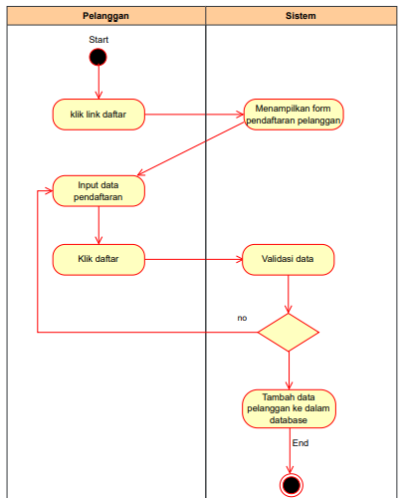

Gambar 4. 1 *Activity Diagram* Registrasi

1. *Activity Diagram* Login

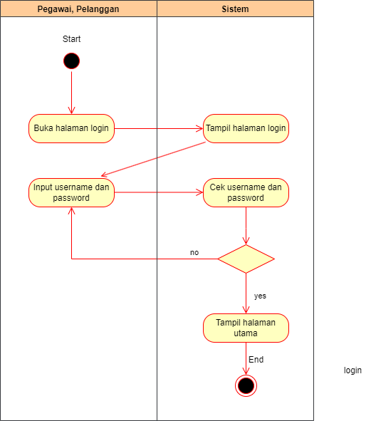

Gambar 4. 2 *Activity Diagram* Login

1. *Activity Diagram* Kelola Data Produk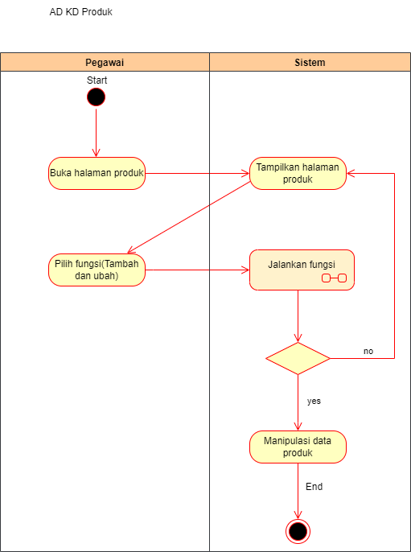

Gambar 4. 3 *Activity Diagram* Kelola Data Produk

1. *Activity Diagram* Lihat Produk

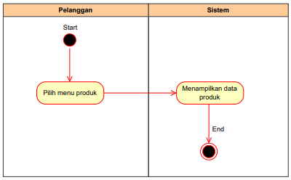

Gambar 4. 4 *Activity Diagram* Lihat Produk

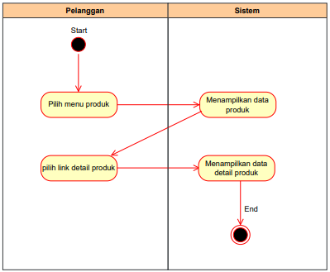

Gambar 4. 5 *Activity Diagram* Lihat Detail Produk

1. *Activity Diagram* Kelola Data Pesanan

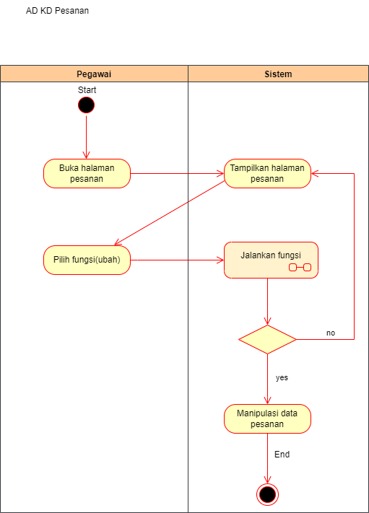

Gambar 4. 6 *Activity* *Diagram* Kelola Data Pesanan

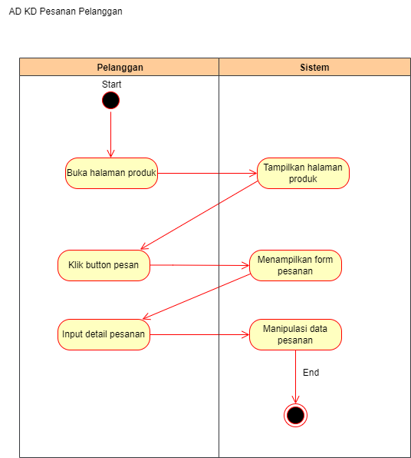

Gambar 4. 7 *Activity Diagram* Input Data Pesanan

1. *Activity Diagram* Lihat Data Penjualan

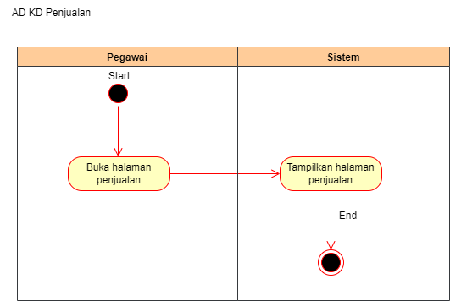

Gambar 4. 8 *Activity Diagram* Lihat Data Penjualan

1. *Activity Diagram* *Approve* Pembayaran

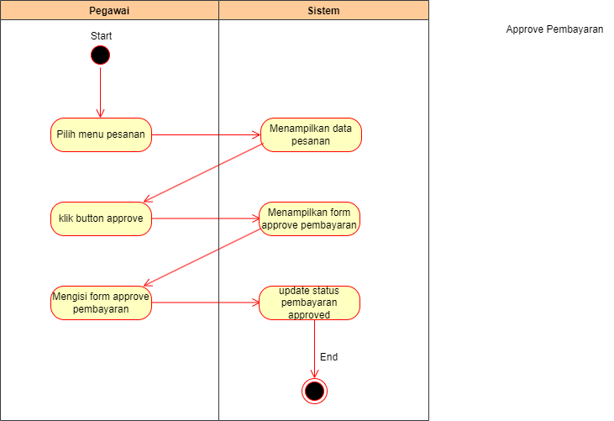

Gambar 4. 9 *Activity Diagram* Approve Pembayaran

1. *Activity Diagram* *Bayar* Pesanan

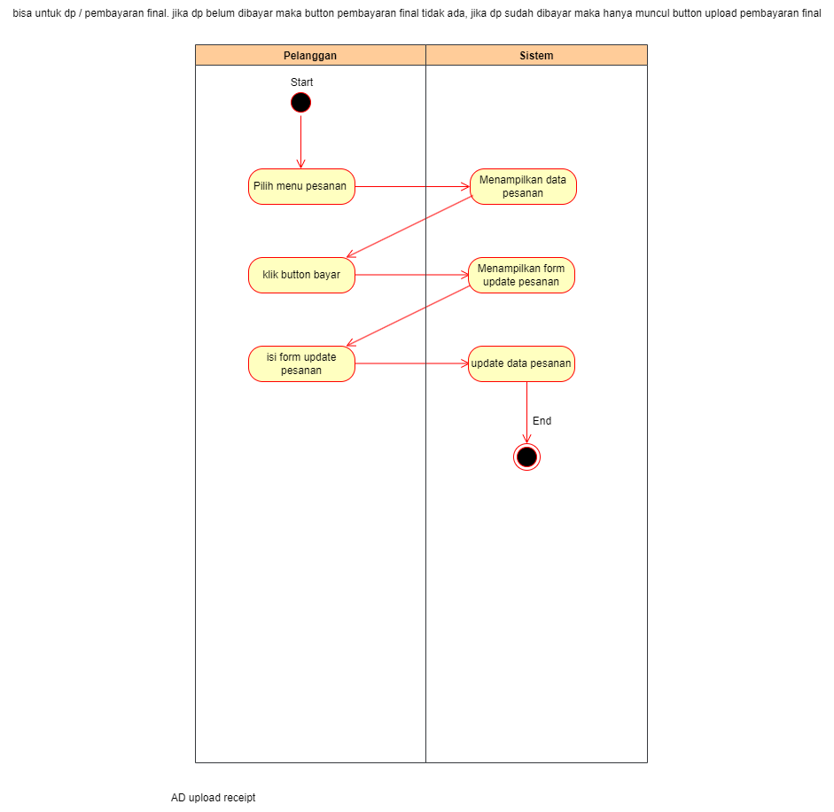

Gambar 4. 10 *Activity Diagram* Bayar Pesanan

1. *Activity Diagram* Lihat data Penjualan

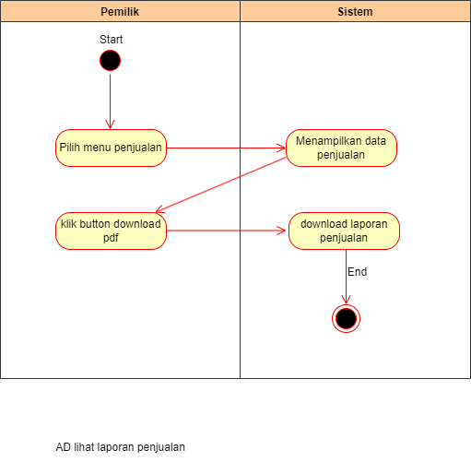

Gambar 4. 11 *Activity Diagram* Lihat Data Penjualan

1. *SubActivity* Tambah  
   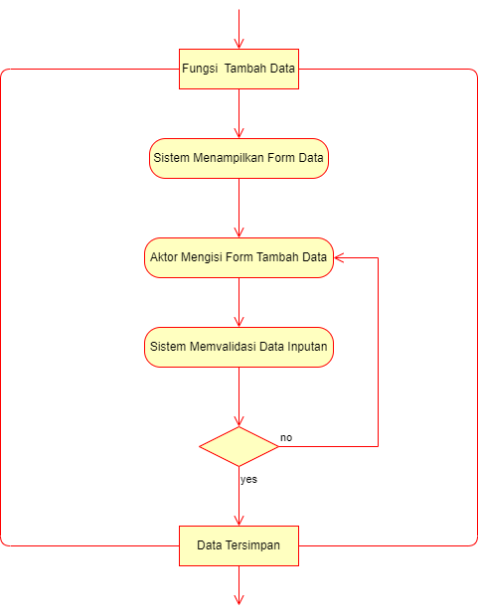

Gambar 4. 12 *Sub Activity* Tambah

1. *Sub Activity* Ubah  
   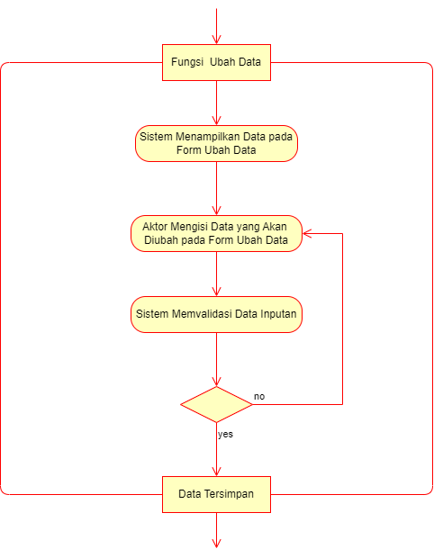

Gambar 4. 13 *Sub Activity* Ubah

1. *Sub Activity* Hapus  
   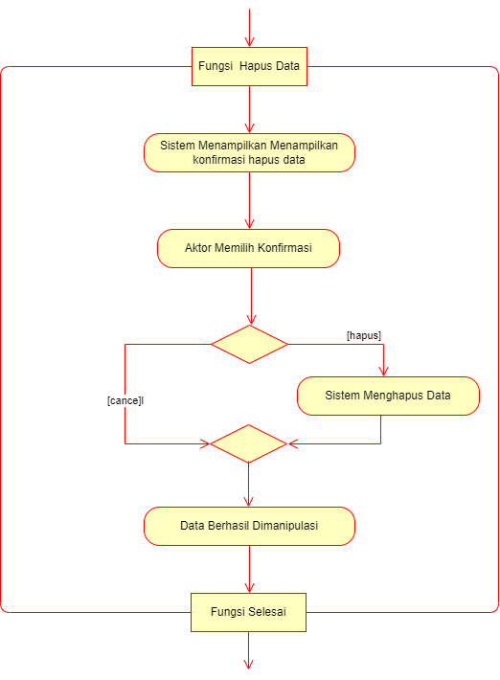

**Gambar 4. 14** *Sub Activity* Hapus

1. *Sub Activity Detail*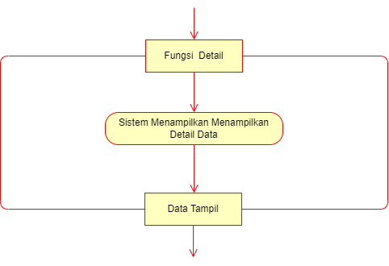

Gambar 4. 15 *Sub Activity* Detail

### **Sequence Diagram**

1. *Sequence Diagram* Login

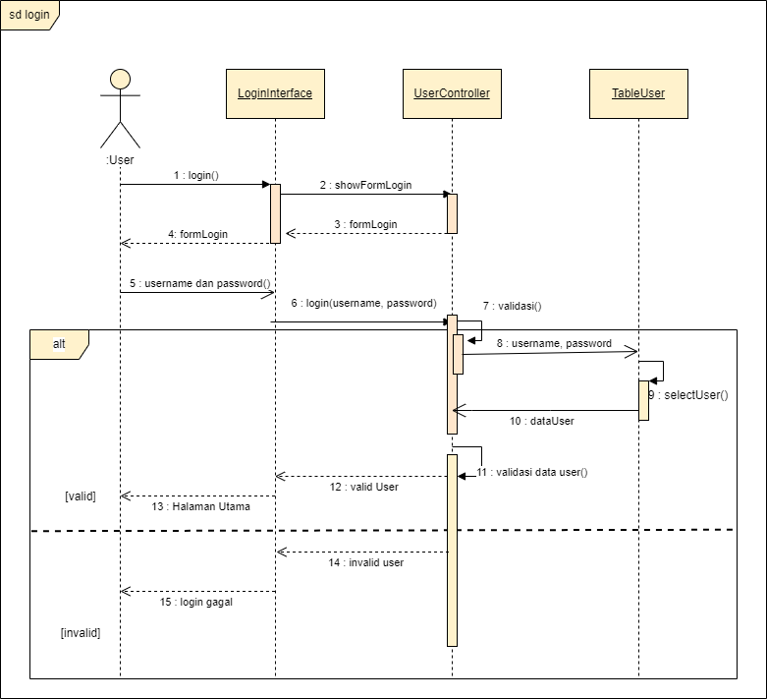

Gambar 4. 16 *Sequence Diagram* Login

1. *Sequence Diagram* Tambah Produk

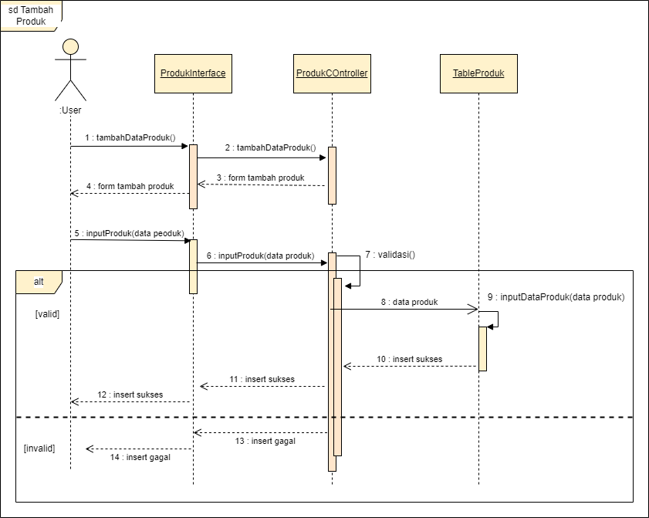

**Gambar 4. 17** *Sequence Diagram* Tambah Produk

1. *Sequence Diagram* Ubah Produk

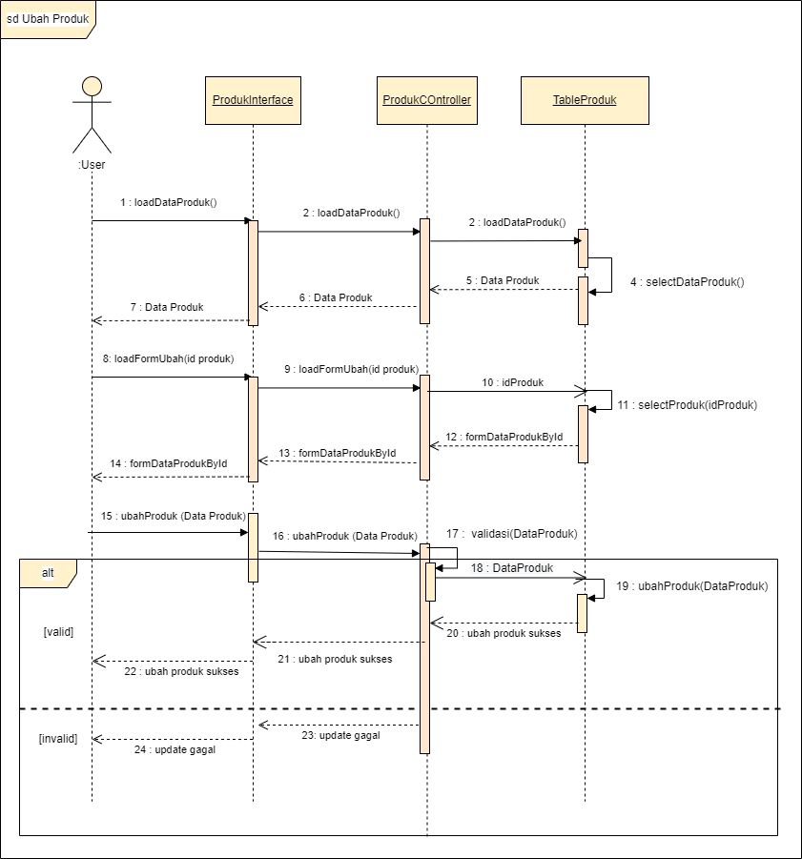

Gambar 4. 18 *Sequence Diagram* Ubah Produk

1. *Sequence Diagram* Lihat Data Produk

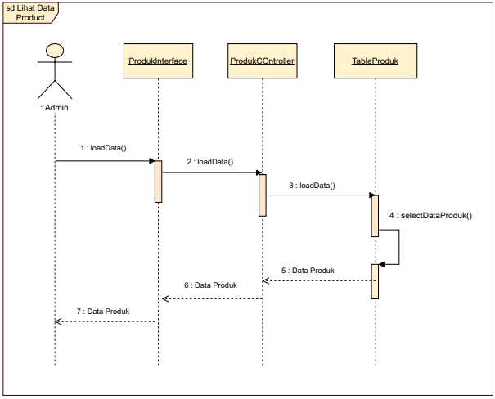

Gambar 4. 19 *Sequence Diagram* Lihat Data Produk

1. *Sequence Diagram* Detail Produk

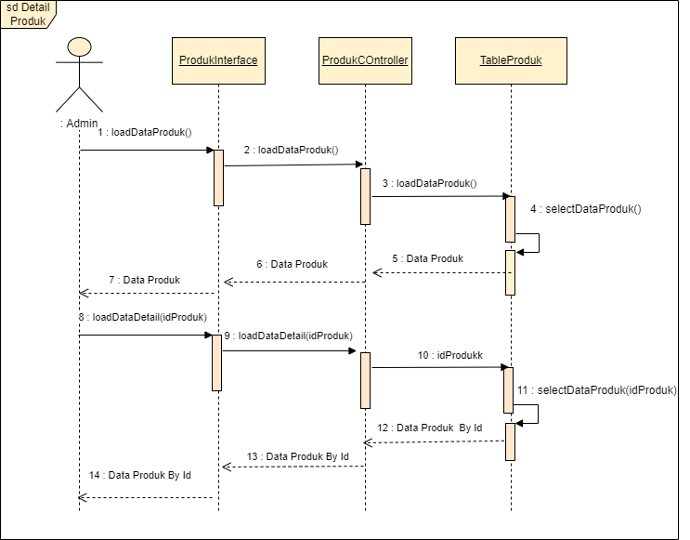

Gambar 4. 20 *Sequence Diagram* Lihat Detail Produk

1. *Sequence Diagram* Lihat Laporan Penjualan

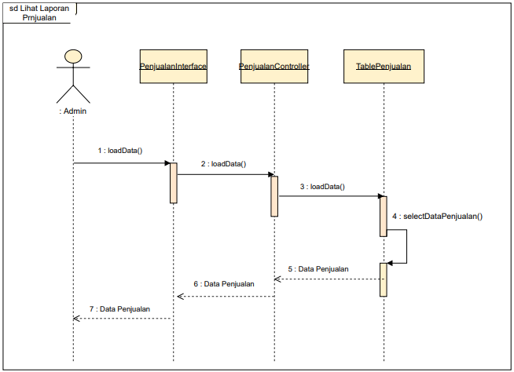

Gambar 4. 21 *Sequence Diagram* Lihat Laporan Penjualan

1. *Sequence Diagram* Tambah Pesanan

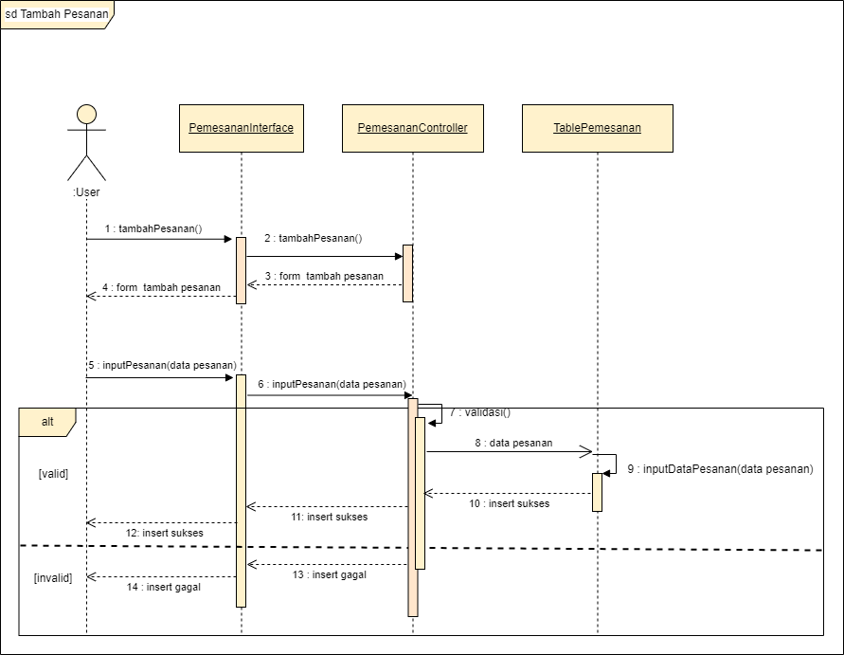

Gambar 4. 22 *Sequence Diagram* Tambah Pesanan

1. *Sequence Diagram* Ubah Pesanan

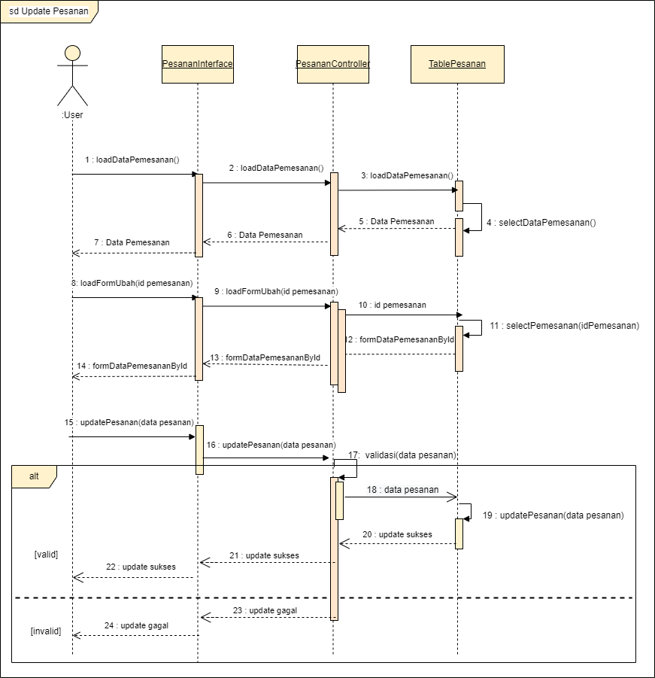

**Gambar 4. 23** *Sequence Diagram* Ubah Pesanan

1. *Sequence Diagram* Bayar Pesanan

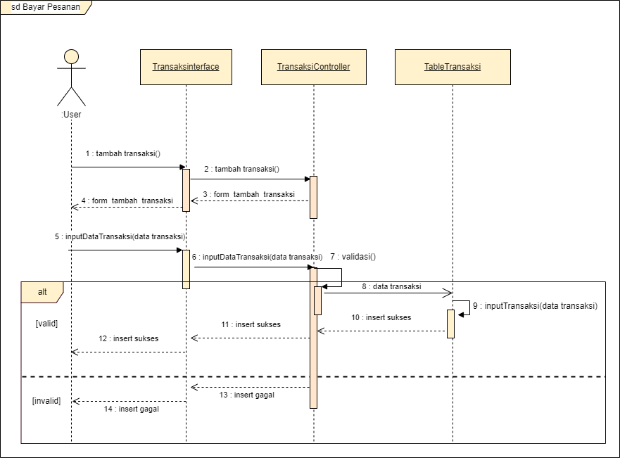

**Gambar 4. 24** *Sequence Diagram* Bayar Pesanan

### **Class Diagram**

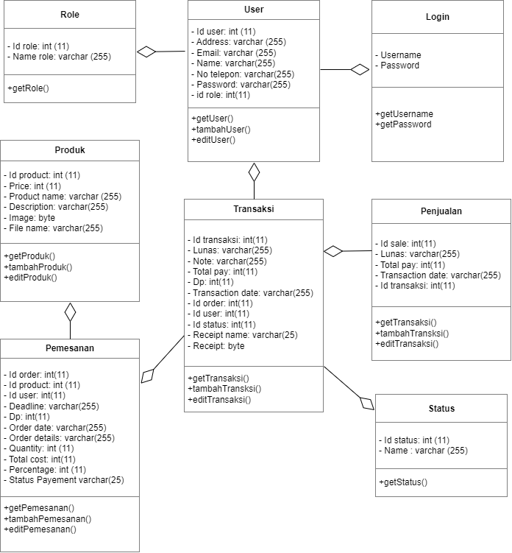

Gambar 4. 25 Class Diagram

## Perancangan Basis Data

### **Skema Relasi Basis Data**

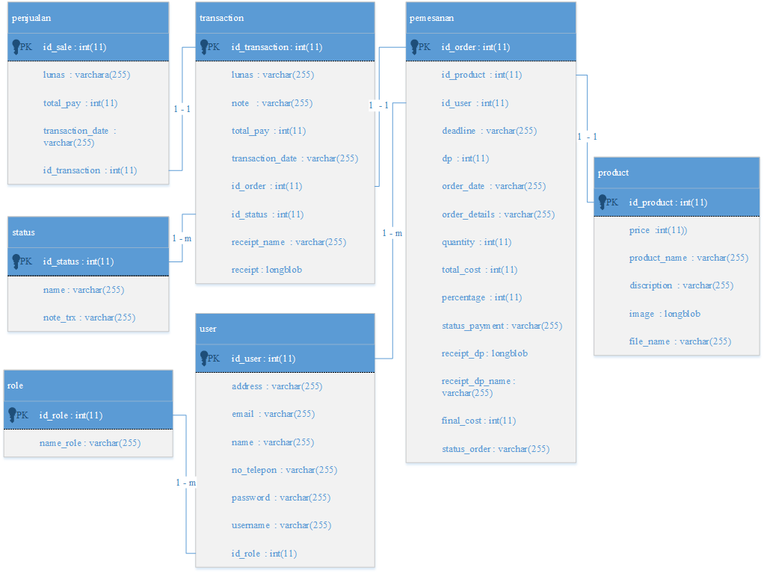

**Gambar 4. 26** Skema Relasi Basis Data

### **Deskripsi Tabel**

1. Tabel User

**Tabel 4. 12** Deskripsi Tabel User

|  |  |  |
| --- | --- | --- |
| Nama Kolom | Tipe Data | Keterangan |
| id_user | int(11) | Primary Key |
| address | varchar(255) | - |
| email | varchar(255) | - |
| name | varchar(255) | - |
| no_telepon | varchar(255) | - |
| password | varchar(255) | - |
| username | varchar(255) | - |
| id_role | int(11) | Foreign Key |

1. Tabel Role

Tabel 4. 13 Deskripsi Tabel Role

|  |  |  |
| --- | --- | --- |
| Nama Kolom | Tipe Data | Keterangan |
| id_role | int (11) | Primary Key |
| name_role | varchar(255) | - |

1. Tabel Produk

Tabel 4. 14 Deskripsi Tabel Produk

|  |  |  |
| --- | --- | --- |
| Nama Kolom | Tipe Data | Keterangan |
| id_product | int (11) | Primary Key |
| price | varchar(255) | - |
| product_name | varchar(255) |  |
| description | varchar(255) |  |
| image | longblob |  |
| file_name | varchar(255) |  |

1. Tabel Pemesanan

Tabel 4. 15 Deskripsi Tabel Pemesanan

|  |  |  |
| --- | --- | --- |
| Nama Kolom | Tipe Data | Keterangan |
| id_order | int (11) | Primary Key |
| id_product | int (11) | Foreign Key |
| id_user | int (11) | Foreign Key |
| deadline | varchar(255) | - |
| dp | int (11) | - |
| order_date | varchar(255) | - |
| order_details | varchar(255) | - |
| quantity | int (11) | - |
| total_cost | varchar(255) | - |
| percentage | int (11) | - |
| status_payment | varchar(255) | - |
| receipt_dp | varchar(255) | - |
| receipt_dp_name | longlob | - |
| final_cost | int (11) | - |
| status_order | varchar(255) | - |

1. Tabel Transaksi

**Tabel 4. 16** Deskripsi Tabel Transaksi

|  |  |  |
| --- | --- | --- |
| Nama Kolom | Tipe Data | Keterangan |
| id_transaction | int (11) | Primary Key |
| lunas | varchar(255) | - |
| note | varchar(255) | - |
| total_pay | varchar(255) | - |
| transaction_date | varchar(255) | - |
| id_order | varchar(255) | Foreign Key |
| id_user | int(11) | Foreign Key |
| id_status | int(11) | Foreign Key |
| receipt_name | varchar(255) | - |
| receipt | longlob | - |

1. Tabel Penjualan

Tabel 4. 17 Deskripsi Tabel Transaksi

|  |  |  |
| --- | --- | --- |
| Nama Kolom | Tipe Data | Keterangan |
| id_sale | int (11) | Primary Key |
| lunas | varchar(255) | - |
| total_pay | varchar(255) | - |
| transaction_date | varchar(255) | - |
| id_transaction | int(11) | Foreign Key |

1. Tabel Status

Tabel 4. 18Deskripsi Tabel Transaksi

|  |  |  |
| --- | --- | --- |
| Nama Kolom | Tipe Data | Keterangan |
| id_status | int (11) | Primary Key |
| name | varchar(255) | - |
| note_trx | varchar(255) | - |

## Perancangan Perangkat Lunak

Perancangan perangkat lunak adalah membuat dan pemeliharaan produk perangkat lunak secara sistematis, termasuk pengembangan dan perubahan yang dilakukan pada waktu yang tepat dan dengan mempertimbangkan faktor biaya.

### **Struktur Design Graphic User Interface (GUI) Umum**

Berikut adalah desain perancangan antarmuka Sistem Informasi Pemesanan Produk Persada Konveksi.

1. *User Interface* Daftar

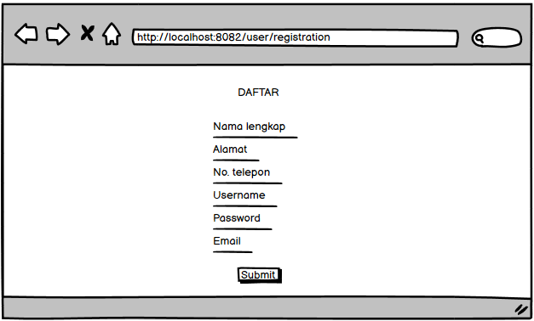

Gambar 4. 27 *User Interface* Daftar

1. *User Interface* Login

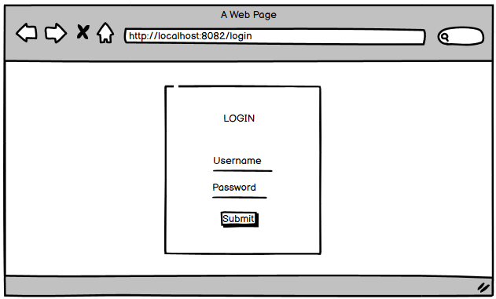

Gambar 4. 28 *User Interface* Login

1. *User Interface Dashboard* Admin

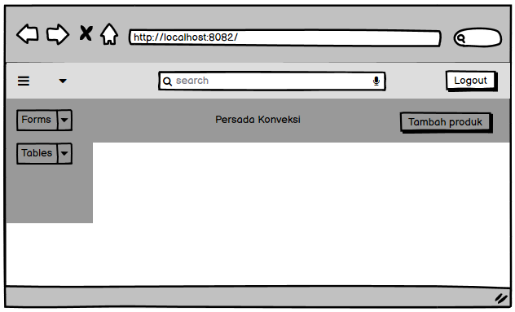

Gambar 4. *User Interface Dashboard* Admin

1. *User Interface Dashboard* Pelanggan

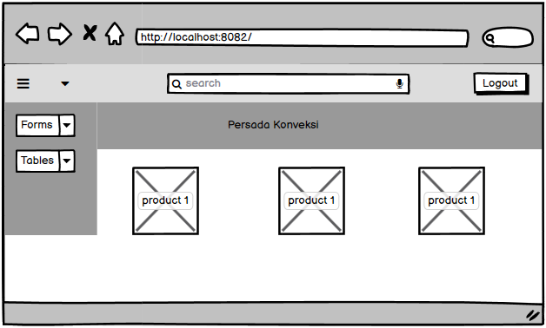

Gambar 4. *User Interface Dashboard* Pelanggan

1. *User Interface* Tambah Produk

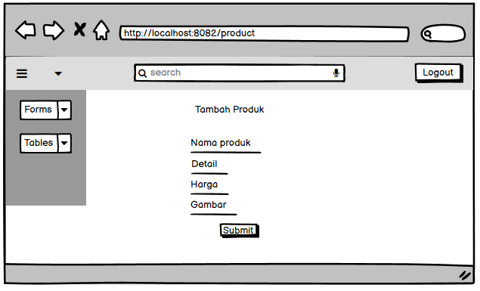

Gambar 4. 31 *User Interface* Tambah Produk

1. *User Interface* Tabel Produk Admin

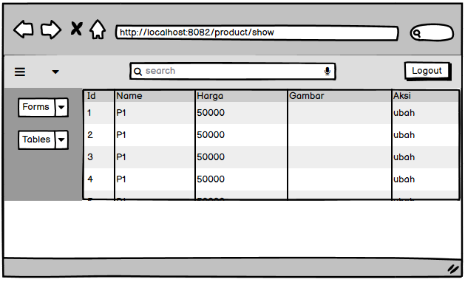

Gambar 4. 32 *User Interface* Produk Admin

1. *User Interface* Tabel Produk Pelanggan

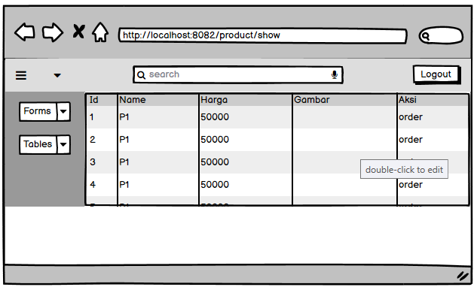

**Gambar 4.35** *User Interface* Produk Pelanggan

1. *User Interface* Form Pemesanan

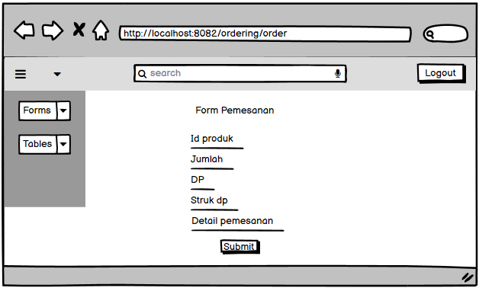

**Gambar 4.36** *User Interface* Form Pemesanan

1. *User Interface* Tabel Pesanan Admin

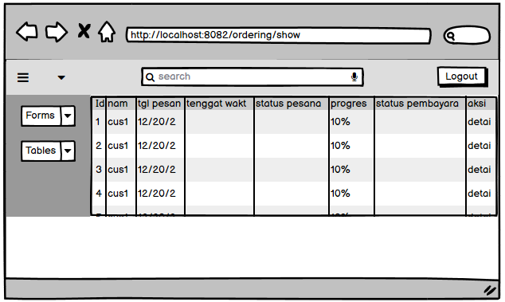

Gambar 4. 33 *User Interface* Form Pemesanan

1. *User Interface* Tabel Pesanan Pelanggan

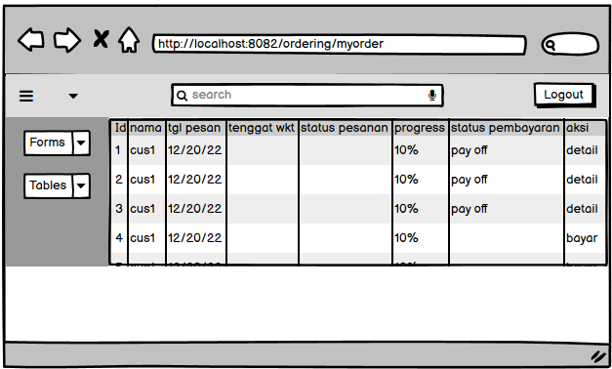

Gambar 4. 34 *User Interface* Tabel Pesanan Pelanggan

1. *User Interface* Tabel Detail Pesanan

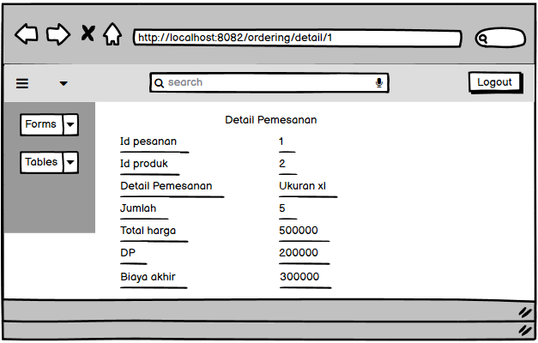

Gambar 4. 35 *User Interface* Tabel Detail Pesanan

1. *User Interface* Form Transaksi

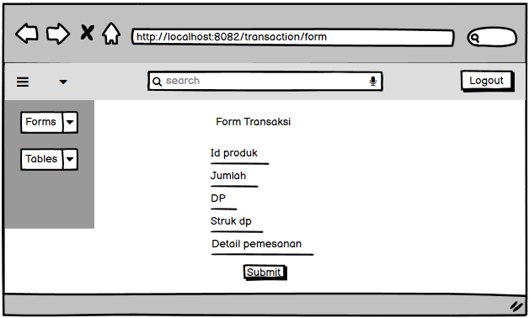

Gambar 4. 36 *User Interface* Form Transaksi

1. *User Interface* Transaksi Pelanggan

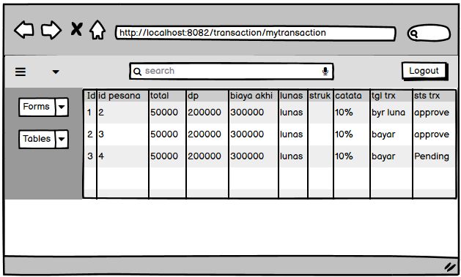

Gambar 4. 37 *User Interface* Tabel Transaksi Pelanggan

1. *User Interface* Transaksi Admin

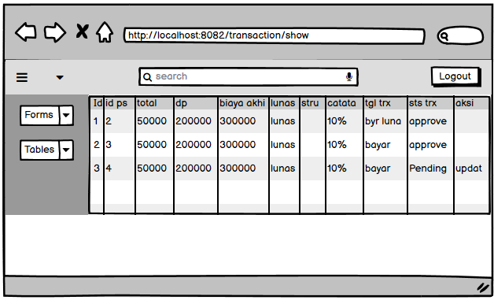

Gambar 4. 38 *User Interface* Tabel Transaksi Admin

1. *User Interface Approve* Transaksi

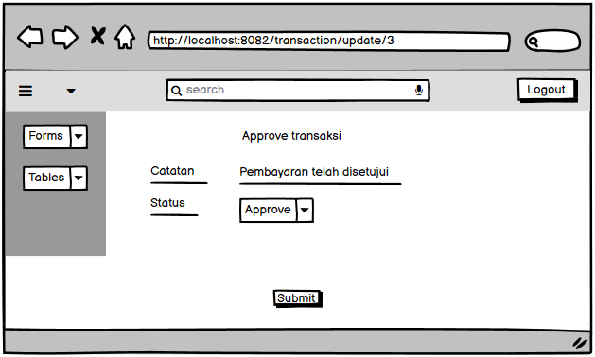

Gambar 4. 39 *User Interface* *Approve* Transaksi

1. User Interface Update Traksaksi

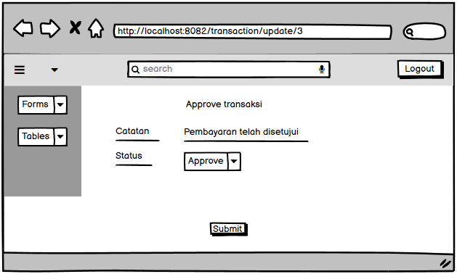

Gambar 4. 40 *User Interface* Update Transaksi

1. *User Interface* Tabel Penjualan

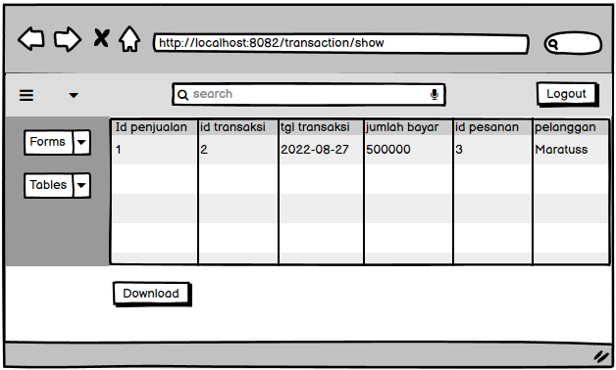

Gambar 4. 41 *User Interface* Tabel Penjualan

1. User Interface Table Pelanggan

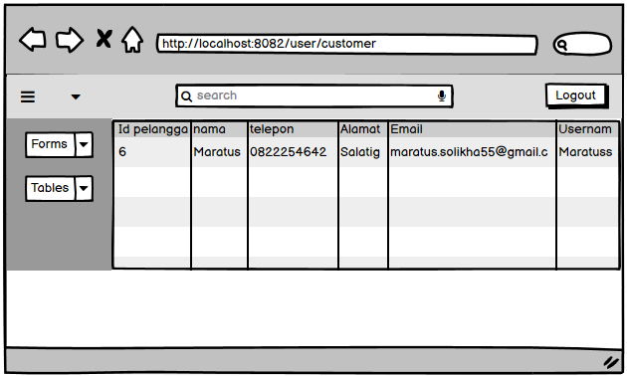

Gambar 4. 42 *User Interface* Tabel Pelanggan

# IMPLEMENTASI SISTEM

Pada bab ini akan diimplementasikan hasil perancangan yang telah dibuat sebelumnya. Bab implementasi meliputi lingkungan impelentasi, basis data, dan implementasi antarmuka (*interface*).

## 5.1. Lingkungan Implementasi

Dalam hal kegiatan implementasi sistem ini meliputi perangkat lunak dan perangkat keras.

### **5.1.1. Lingkungan Perangkat Keras(Hardware)**

Klasifikasi perangkat keras yang digunakan pada saat implementasi aplikasi ini yaitu:

1. AMD A9-9425 RADEON R5, 5 COMPUTE CORES 2C+3G
2. RAM 8 GB
3. Monitor 1920×1080 8 bit 59Hz
4. Keyboard, Mouse, Printer standard

### **5.1.2. Lingkungan Perangkat Lunak (Software)**

Klasifikasi perangkat lunak yang digunakan pada saat implementasi aplikasi ini yaitu:

1. Sistem Operasi Windows 10 64bit
2. Google Chrome 38.0
3. SQLyog 64 bit

## 5.2. Implementasi Basis Data

Berikut ini table mengenai hasil impelementasi aplikasi yang dibangun dengan menggunakan database MySQL.

Tabel 5. 1 Daftar Hasil Implementasi Basis Data

|  |  |  |  |
| --- | --- | --- | --- |
| No. | Nama Tabel | Hasil Implementasi | Keterangan |
| 1 | Tbl_tb_user | userModel | Mengelola data role untuk login user |
| 2 | Tbl_role | roleModel | Mengelola role untuk user |
| 3 | Tbl_product | productModel | Mengelola data produk |
| 4 | Tbl_ordering | orderingModel | Mengelola data pesanan |
| 5 | Tbl_transaction | transactionModel | Mengelola data transaksi |
| 6 | Tbl_sale | saleModel | Mengelola data penjualan |
| 7 | Tbl_status | statusModel | Mengelola status transaksi |

## 5.3. Implementasi Antarmuka (Interface)

Sub bab ini bertujuan untuk memberikan informasi tentang cara penggunaan Sistem Informasi pemesanan produk konveksi di Persada Konveksi baik dari sis pelanggan maupun admin konveksi.

1. Proses Login

Proses Login digunakan oleh setiap user ketika akan melakukan akses terhadap sistem. Proses login dilakukan dengan cara mengisi username dan password yang sebelumnya sudah terdaftar.

Pada halaman awal aplikasi ini menampilkan tampilan sebagai berikut:

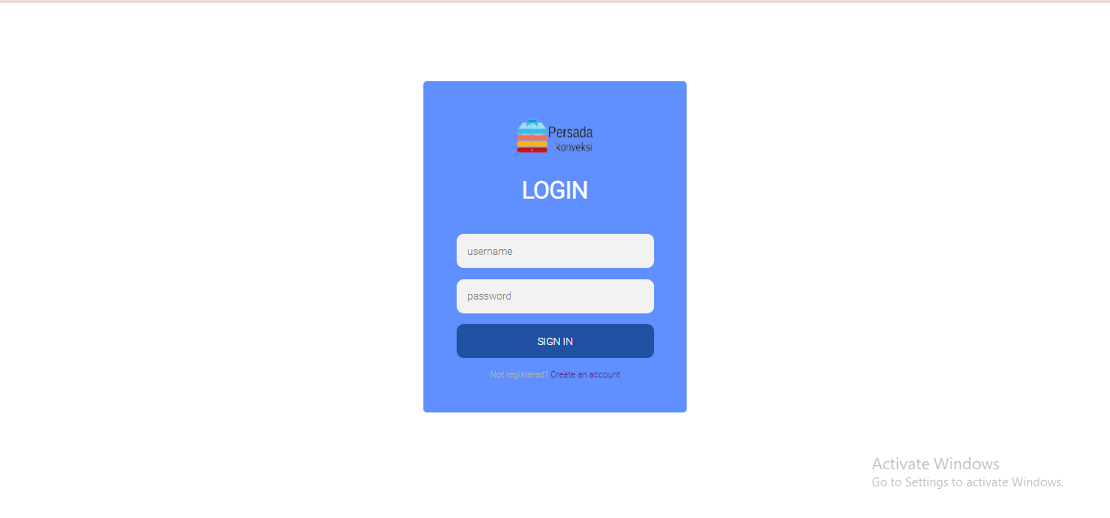

Gambar 5. 1 Halaman Login Aplikasi

2. Dashboard

Jika *username* dan *password* sesuai dengan akses login sebagai admin, maka sistem akan masuk ke halaman *dashboard* adminsebagai berikut:

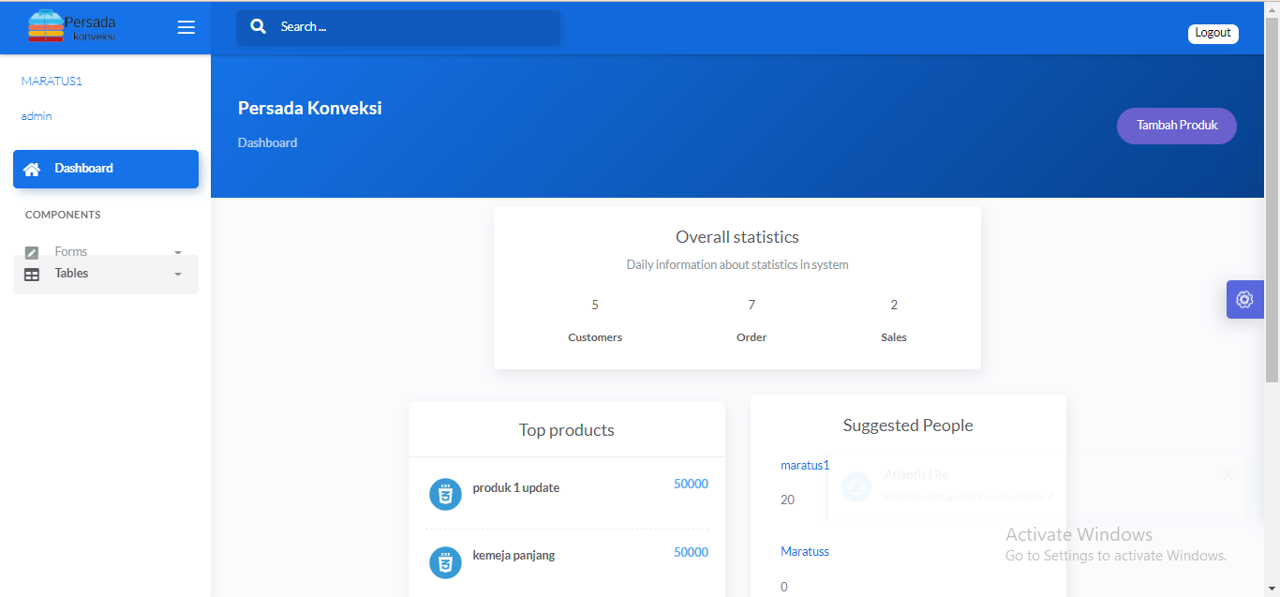

Gambar 5. 2 Halaman Dashboard Admin

Jika *username* dan *password* sesuai dengan akses login sebagai pelanggan, maka sistem akan masuk ke halaman *dashboard* pelanggansebagai berikut:

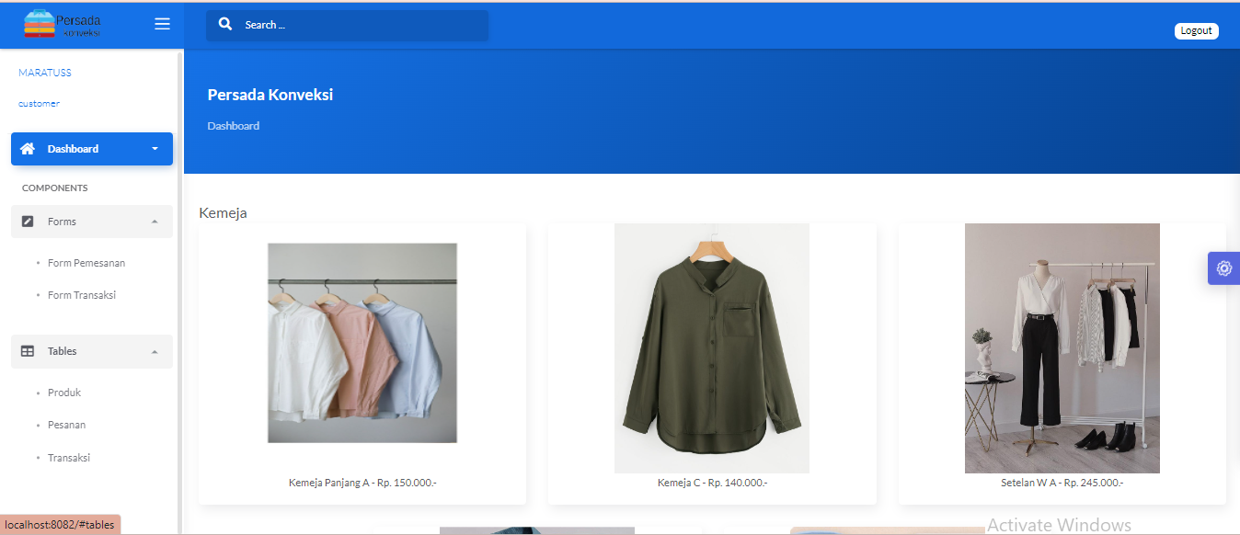

Gambar 5. 3 Halaman Dashboard Pelanggan

1. Form Produk

Jika admin mengklik tombol form produk, maka akan muncul halaman form produk sebagai berikut:

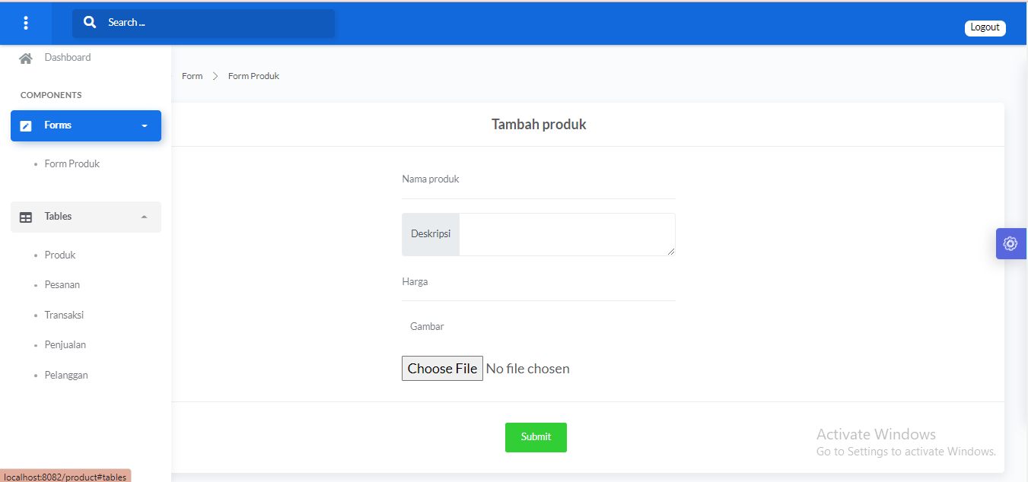

Gambar 5. 4 Halaman Form Produk

1. Tabel Produk Admin

Ketika admin telah menambahkan produk baru maka akan muncul halaman table produk sebagai berikut:

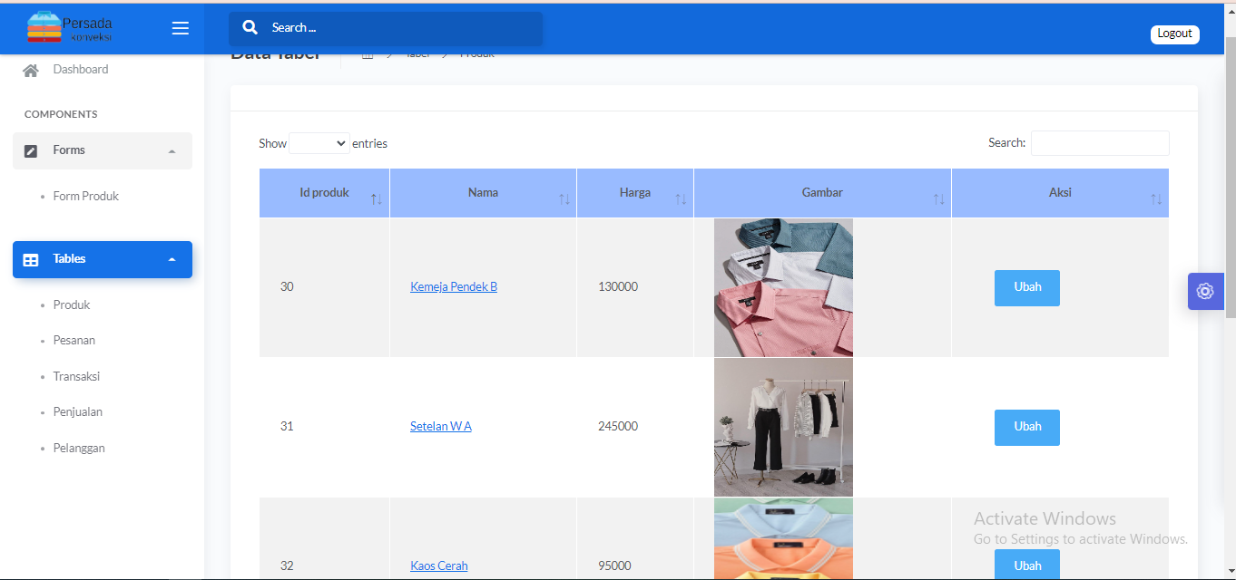

**Gambar 5. 5** Halaman TabelProduk Admin

Pada table tersebut terdapat *button* ubah untuk mengubah data produk.

1. Tabel Produk Pelanggan

Tabel data produk juga dapat diakses oleh pelanggan dengan tampilan sebagai berikut:

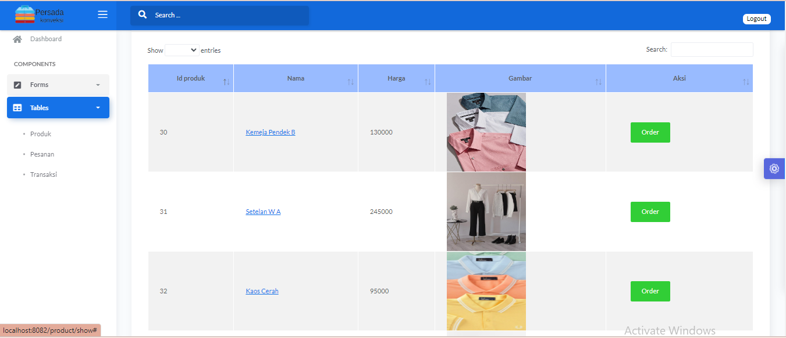

**Gambar 5. 6** Halaman TabelProduk Pelanggan

Pada halaman tersebut terdapat *button* *order* untuk masuk ke dalam form pemesanan jika pelanggan ingin memesan produk.

1. Form Pemesanan

Ketika pelanggan mengklik *button order* maka akan muncul tampilan sebagai berikut:

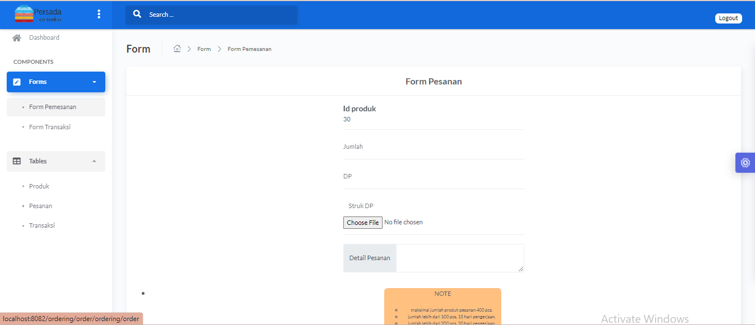

Gambar 5. 7 Halaman Form Pemesanan

1. Tabel Pemesanan Admin

Ketika pelanggan melakukan pemesanan maka data akan masuk ke dalam data pesanan sebagai berikut:

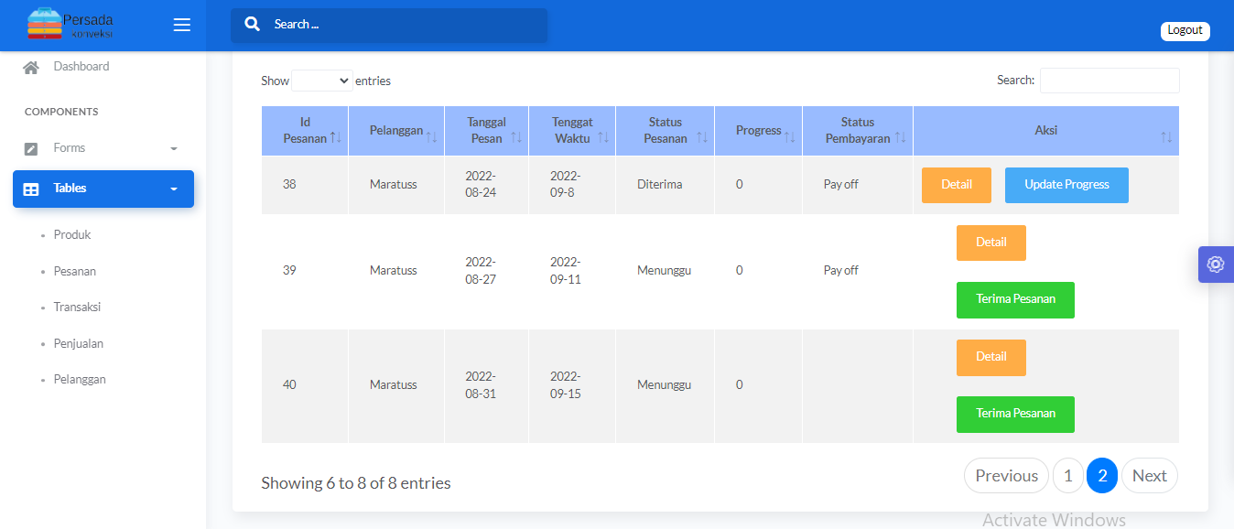

Gambar 5. 8 Halaman Tabel Pemesanan Admin

Admin dapat mengkonfirmasi bahwa konveksi telah menerima pesanan dengan mengklik *button* terima pesanan. Pada tabel tersebut admin juga dapat melihat detail produk dengan mengklik button detail dan admin dapat mengupdate progress pengerjaan pesanan dengan mengklik *button update progress.*

1. Tabel Pemesanan Pelanggan

Pelanggan dapat melihat data pesanan mereka pada halaman berikut:

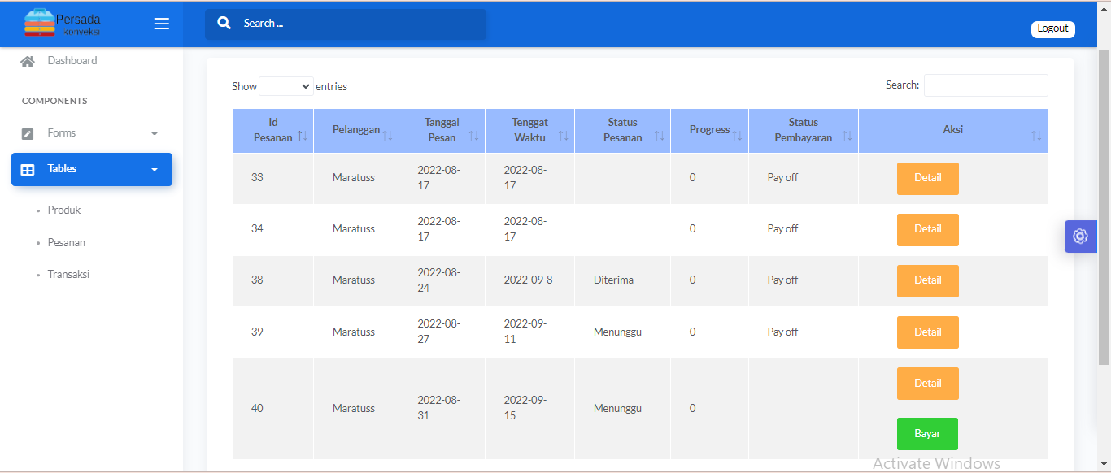

Gambar 5. 9 Halaman Tabel Pemesanan Pelanggan

Pada tabel tersebut terdapat *button* detail untuk melihat detail pesanan dan terdapat *button* bayar jika pelanggan belum melakukan pembayaran.

1. Tabel Detail Pesanan

Ketika admin dan pelanggan mengklik button detail pada halaman tabel pemesanan maka akan muncul halaman berikut:

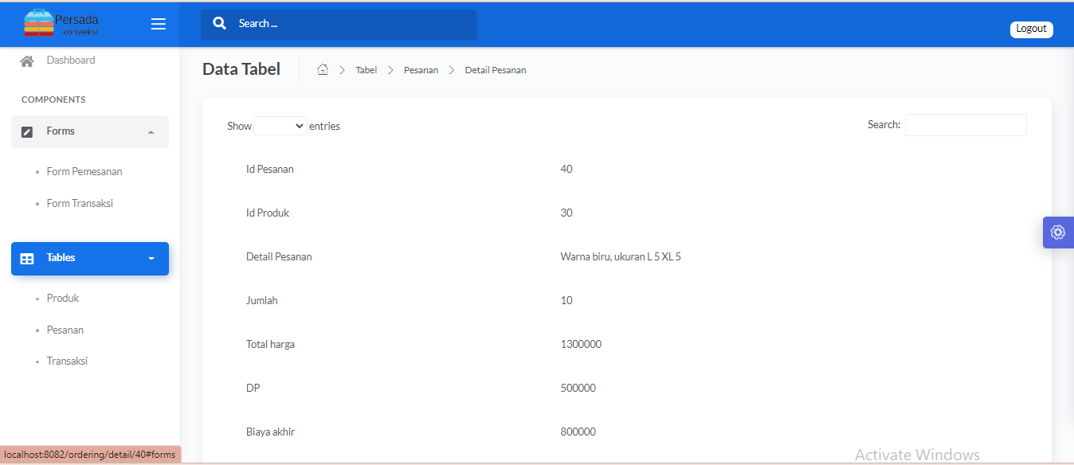

Gambar 5. 10 Halaman Detail Pemesanan

1. Form Transaksi

Pelanggan dapat melakukan upload bukti pembayaran pada form berikut:

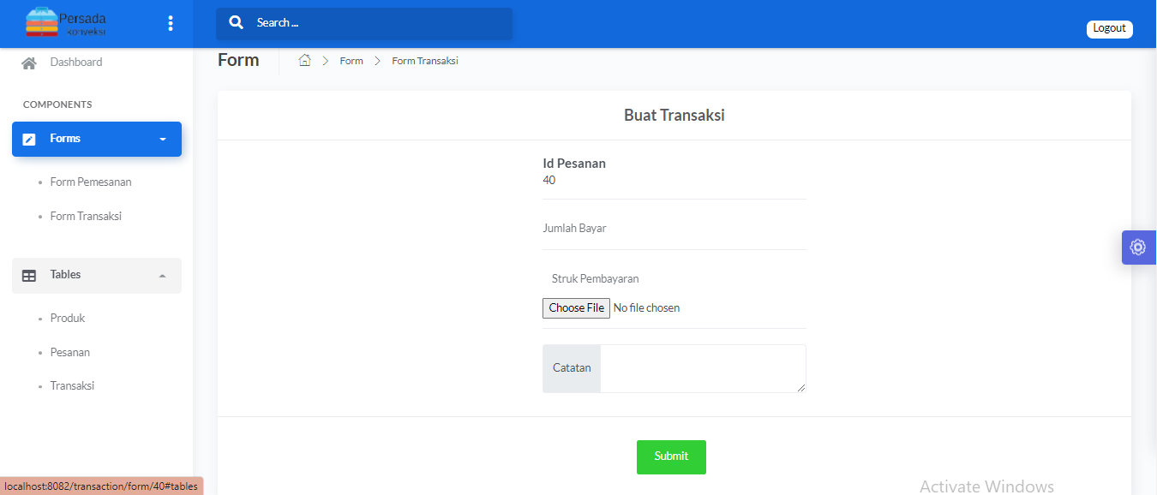

Gambar 5. 11 Form Transaksi Admin

Admin dapat melihat pesanan yang sudah dibayar oleh pelanggan melalui tabel transaksi berikut:

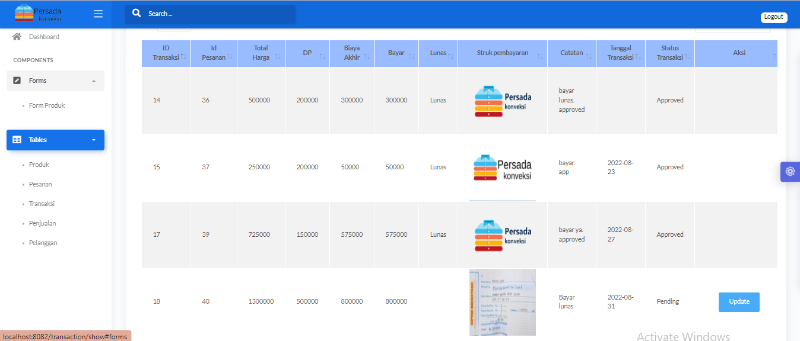

**Gambar 5. 12** Halaman Form Transaksi Admin

Admin dapat mengkonfirmasi bahwa pembayaran telah diterima dengan mengklik *button update* dan mengisi form approve pembayaran.

1. Approve Pembayaran

Admin dapat mengkonfirmasi bahwa pembayaran telah diterima dengan mengisi form pada halaman berikut:

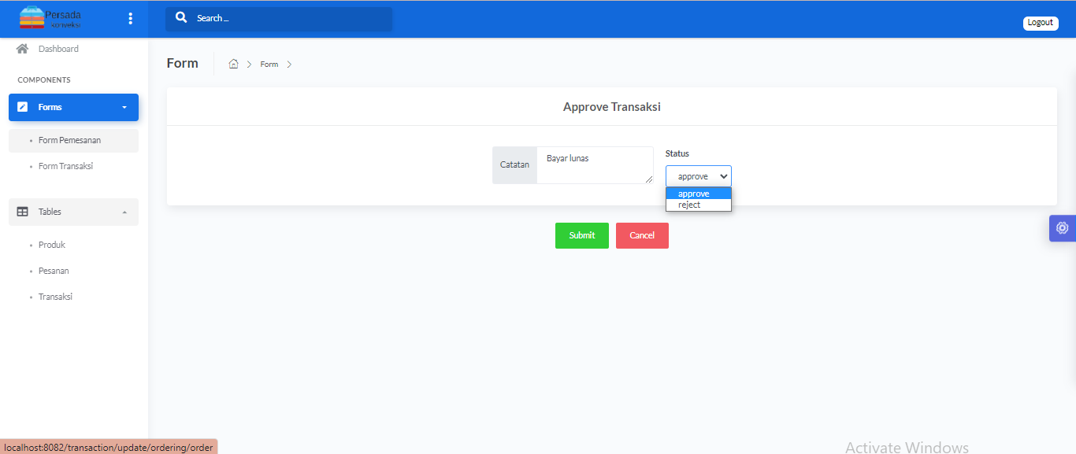

**Gambar 5. 13** Halaman Form Transaksi Admin

# 

# BAB VI

# KESIMPULAN DAN SARAN

## Kesimpulan

Dari hasil analisis dan perancangan serta implementasi Perancangan Sistem Informasi Pemesanan Produk Konveksi di Persada Konveksi maka dapat disimpulkan beberapa poin sebagai berikut:

1. Dengan dibangunnya website sistem informasi pemesanan produk Persada Konveksi ini, diharapkan dapat membantu pelanggan dalam melakukan pemesanan produk konveksi menjadi lebih mudah.
2. Dengan dibangunnya website sistem informasi pemesanan Produk Persada Konveksi ini, diharapkan website ini menjadi media alternative untuk membantu mengoptimalkan pengelolaan data pemesanan, data produk, data transaksi, dan data penjualan.

## Saran

Untuk pengembangan Sistem Informasi Pemesanan Produk Konveksi ini penulis memiliki beberapa saran sebagai berikut:

1. Diharapkan sistem yang telah dibuat ini dapat dikembangkan di masa yang akan datang.
2. Diharapkan sistem ini dapat dikembangkan dengan mengoptimalkan fitur-fitur yang sudah ada seperti memberikan laporan penjualan yang lebih detail.
3. Diharapkan sistem ini dapat dikembangkan dengan menambahkan fitur *upload* foto produk berdasarkan permintaan pelanggan pada saat melakukan pemesanan.

# 

# DAFTAR PUSTAKA

Abdullah. (2015). *Metodologi Penelitian Kuantitatif*. Yogyakarta: Aswaja Pressindo.

Adi, Rifki Nugroho, 2013. *Analisisi Faktor-Faktor yang Mempengaruhi Keputusan Pembelian dengan Sistem Pre-Order secara Online (Studi Kasus pada Online Shop Choper Jersey)*. Skripsi UNDIP.

Alexander F.K Sibero. 2013. *Web Programing Power Pack*.mediaKom. Yokyakarta.

Anggraeni, E. Y. & Irviani, R., 2017. *Pengantar Sistem Informasi. 1 penyunt*. Yogyakarta: Andi.

Arief M Rudianto. 2011. *Pemrograman Web Dinamis menggunakan PHP dan. MySQL*. C.V ANDI OFFSET. Yogyakarta

Arikunto, Suharsimi. 2002. *Prosedur Penelitian Suatu Pendekatan Praktek*. Jakarta: Rineka Cipta.

1. S., Rosa., Shalahuddin, M. 2015. *Rekayasa Perangkat Lunak Terstruktur Dan Berorientasi Objek*. Bandung : Informatika.

Bekti, Humaira’Bintu. 2015. *Mahir Membuat Website dengan Adobe Dreamweaver CS6, CSS, dan JQuery*. Yogyakarta:ANDI.

Connolly, Thomas & Begg, Carolyn. (2002). *Database Systems :A Practical Approach to Design, implementation and management.* Third Edition. Addision Wesley, England.

Fandy Tjiptono. (1999). *Strategi Pemasaran*. Yogyakarta: Cetakan ketiga,Andi.

Hartono, Jogiyanto. (2005). *Sistem Teknologi Informasi*. Yogyakarta: Andi Yogyakarta

Inmon, W.H., 2005. *Building the Data Warehouse, Edisi 3*, Canada: John Wiley & Sons, Inc.

Jogiyanto. 2009. *Sistem Teknologi Informasi*. Yogyakarta. Andi Offset.

Kertahadi. 2007. *Sistem Informasi Manajemen*. PT Pustaka Binaman Pressindo: Jakarta

Kusrini. 2007. *Konsep dan Aplikasi Sistem Pendukung Keputusan*.CV Andi Offset:Yogyakarta

Nash, John F. 1995*. Pengertian Sistem Informas*i. Jakarta : Informatika

Prasetio, Adhi. 2014. *Buku Sakti Webmaster PHP & MySQL, HTML &CSS, HTML5 & CSS3, JavaScript.* Jakarta : Media Kita

Rizky, Soetam. 2011. *Konsep Dasar Rekayasa Perangkat Lunak*. Jakarta: PT. Prestasi Pustakaraya.

Stanton, William. J dan Y. Lamarto. 1996. *Prinsip Pemasaran. Edisi 7*. Erlangga. Jakarta.

Sri Wening dan Sicilia Savitri. 1994. *Dasar Pengelolaan Usaha Busana*. Yogyakarta: FPTK IKIP Yogyakarta

Sutarman, 2009. *Pengantar Teknologi Informasi*. PT Bumi Aksara : Jakarta.